**BỘ CÔNG THƯƠNG**

**TRƯỜNG ĐẠI HỌC CÔNG NGHIỆP TP.HCM**



**ỨNG DỤNG CHAT**

***Nhóm 10 - Sinh viên thực hiện:***

|  |  |  |
| --- | --- | --- |
| **1** | Đỗ Lê Đăng Khoa | 18053791 |
| **2** | Lê Văn Hiệu | 18094451 |
| **3** | Đinh Thị Hà Phương | 18062331 |
| **4** | Mai Minh Thư | 18054581 |

***Giảng viên hướng dẫn:*** Tôn Long Phước

# Nhận xét của giảng viên

………………………………………………………………………………………...

………………………………………………………………………………………...

………………………………………………………………………………………...

………………………………………………………………………………………...

………………………………………………………………………………………...

………………………………………………………………………………………...

………………………………………………………………………………………...

………………………………………………………………………………………...

………………………………………………………………………………………...

………………………………………………………………………………………...

………………………………………………………………………………………...

………………………………………………………………………………………...

………………………………………………………………………………………...

………………………………………………………………………………………...

………………………………………………………………………………………...

………………………………………………………………………………………...

………………………………………………………………………………………...

………………………………………………………………………………………...

………………………………………………………………………………………...

………………………………………………………………………………………...

………………………………………………………………………………………...

………………………………………………………………………………………...

………………………………………………………………………………………...

………………………………………………………………………………………...

………………………………………………………………………………………...

………………………………………………………………………………………...

# MỤC LỤC

Nhận xét của giảng viên 2

MỤC LỤC 3

KẾ HOẠCH THỰC HIỆN 5

NHẬT KÝ THỰC HIỆN ĐỀ TÀI 7

CHƯƠNG 1: GIỚI THIỆU 11

1.2 Tổng quan 11

1.3 Mục tiêu đề tài 11

1.4 Phạm vi đề tài 11

1.5 Mô tả yêu cầu chức năng 12

1.6 Mô tả yêu cầu phi chức năng 12

CHƯƠNG 2 : CƠ SỞ LÝ THUYẾT 13

2.1 Cloud Computing với AWS 13

2.2 Node.js 15

2.3 RDS 17

2.4 MySQL 18

2.5 Heroku 19

2.6. Socket IO. 20

2.7. MongoDB / DynamoDB 22

2.8. ReactJS 22

CHƯƠNG 03: PHÂN TÍCH VÀ THIẾT KẾ 25

3.1. Phân tích yêu cầu bằng UML 25

3.1.1. Usecase tổng quát 25

3.1.2. Class Diagram 26

3.1.3. Danh sách tác nhân và mô tả 26

3.1.4. Danh sách các USE CASE. 26

3.1.5. Đặc tả USE CASE. 28

3.1.6.Thiết kế giao diện 74

CHƯƠNG 4: HIỆN THỰC 80

4.1. Cấu hình phần cứng, phần mềm 80

4.2. G.iao diện của hệ thống 80

4.3. Hiện thực kiểm thử hệ thống 81

4.3.1. Kiểm thử hệ thống 81

CHƯƠNG 5: KẾT LUẬN 85

5.1. Kết quả đạt được 85

5.2. Hạn chế của đồ án 85

5.3. Hướng phát triển 85

TÀI LIỆU THAM KHẢO 86

# KẾ HOẠCH THỰC HIỆN

| **Thời gian** | **Nội dung** |
| --- | --- |
| Tuần 01. | Phân tích, đặc tả yêu cầu của đề bài.  Hoàn thành chương 1 của báo cáo đồ án môn học. |
| Tuần 02. | Hoàn thành chương 2 của báo cáo đồ án môn học  Thiết kế Use case tổng quát |
| Tuần 03. | Phân tích, đánh giá yêu cầu  Vẽ use case tổng quát  Thiết kế và xây dựng sơ đồ class |
| Tuần 04. | Thiết kế chi tiết các use case  Thiết kế giao diện  Hoàn thành sơ đồ class |
| Tuần 05. | Hiện thực code  Xây dựng cơ sở dữ liệu |
| Tuần 06. | Tiếp tục code và chỉnh sửa cơ sở dữ liệu cho phù hợp |
| Tuần 07. | Tiếp tục code và chỉnh sửa cơ sở dữ liệu cho phù hợp |
| Tuần 08. | Kiểm tra chương trình và tìm lỗi  Sửa lỗi nếu phát hiện |
| Tuần 09. | Hoàn thành chương trình và báo cáo đồ án |
| Tuần 10. | Báo cáo kết quả |

# NHẬT KÝ THỰC HIỆN ĐỀ TÀI

| **Thời gian** | **Nội dung thực hiện** | **Sinh viên thực hiện** | **Ý kiến đóng góp của từng cá nhân** |
| --- | --- | --- | --- |
| Tuần 01  19/09/2022 | Thảo luận chọn đề tài | Tất cả thành viên |  |
| Hoàn thành chương 1 của báo cáo đồ án | Tất cả thành viên |  |
| Tuần 02.  26/09/2022 | Tìm hiểu về Node.js | Tất cả các thành viên |  |
| Tìm hiểu về MongoDB | Tất cả các thành viên |  |
| Tìm hiều về ReactJS | Tất cả các thành viên |  |
| Tuần 03.  03/10/2022  (do các thành viên phải đi chích vacxin) | Liệt kê danh sách use case | Tất cả các thành viên |  |
| Tổng hợp file báo cáo | Thư |  |
| Bàn lại vấn đề về use case | Tất cả các thành viên |  |
| Bàn về sơ đồ class | Tất cả các thành viên |  |
| Chia công việc | Tất cả các thành viên |  |
| Vẽ sơ đồ usecase tổng quát | Khoa, Thư |  |
| Vẽ class diagram | Khoa |  |
| Vẽ sơ đồ activity | Hiệu, Phương |  |
| Vẽ sơ đồ sequence  Tổng hợp lại tài liệu | Hiệu, Phương, Khoa |  |
| Tuần 04.  10/10/2022 | Họp về một số vấn đề use case, giao diện, class diagram | Tất cả các thành viên |  |
| Chia việc |  |  |
| Chỉnh sửa lại sơ đồ usecase | Khoa, Thư |  |
| Thống nhất về sơ đồ class, thiết kế và vẽ sơ đồ class đầy đủ | Tất cả thành viên |  |
| Chỉnh sửa lại sơ đồ activity | Hiệu, Phương |  |
| Chỉnh sửa lại sơ đồ sequence | Hiệu, Phương, Khoa |  |
| Tổng hợp điều chỉnh file báo cáo | Thư |  |
| Tuần 05.  17/10/2022 | Nộp các file công việc được giao | Tất cả các thành viên |  |
| Bàn về vấn đề cơ sở dữ liệu và giao diện | Tất cả các thành viên |  |
| Chia việc |  |  |
| Hiện thực cơ sở dữ liệu | Khoa |  |
| Thiết kế giao diện | Thư, Hiệu |  |
| Tuần 06.  24/10/2022 | Báo cáo tiến trình công việc | Cả nhóm |  |
| Chia việc | Cả nhóm |  |
| Tiếp tục về vấn đề giao diện | Cả nhóm |  |
| Tiếp tục về cơ sở dữ liệu | Khoa |  |
| Chỉnh sửa báo cáo | Thư |  |
| Chuẩn bị code | Cả nhóm |  |
| Tuần 07.  31/10/2022 | Vấn đề về file báo cáo | Tất cả các thành viên |  |
| Kết nối database |  |  |
| Chia việc |  |  |
| Tiếp tục về vấn đề liên quan đến giao diện | Tất cả thành viên |  |
| Tiếp tục vấn đề liên quan đến kết nối | Khoa |  |
|  |  |  |
| Tuần 08.  07/11/2022 | Báo cáo tiến độ | Tất cả các thành viên |  |
| Kết nối database | Khoa |  |
| Giao diện | Hiệu, Thư, Phương |  |
| Báo cáo tiến độ | Tất cả các thành viên |  |
| Họp bổ sung | Tất cả các thành viên |  |
| Chỉnh sửa về file word | Thư |  |
| Tuần 09.  14/11/2022 | Báo cáo tiến độ | Tất cả các thành viên |  |
| Chức năng đăng kí |  | Đang tiến hành |
| Chức năng đăng nhập |  | Đã hoàn thành |
| Chức năng chat đơn |  | Đang tiến hành |
| Chức năng chat nhóm |  | Đã làm được |
|  |  |  |
| Tuần 10.  4/12/2021 | Báo cáo tiến độ | Tất cả thành viên |  |
| Chức năng đăng kí |  | Hoàn thành |
| Chức năng đăng nhập |  | Hoàn thành |
| Chức năng chat đơn |  | Hoàn thành |
| Chức năng chat nhóm |  |  |
| Các chức năng làm tối ưu phần mềm |  | Hoàn Thành |
|  |  |  |
|  |  |  |
|  |  |  |
|  |  |  |

# CHƯƠNG 1: GIỚI THIỆU

## Tổng quan

Từ lâu các ứng dụng nhắn tin online có vẻ đã rất được lòng người dùng, không chỉ vì chúng ta đang sống trong thời kì vàng son của sự phát triển công nghệ thông tin mà còn vì những lợi ích khổng lồ mà các ứng dụng miễn phí này mang lại. Thấu hiểu được mong muốn của người dùng, nhóm đã viết ra một app chat với đầy đủ những tính năng cơ bản đến hiện đại nhầm mang lại một trải nghiệm hài lòng nhất để trở thành một ứng dụng được nhiều người tin dùng.

## Mục tiêu đề tài

Xây dựng một không trao đổi thông tin nhanh chóng, tiện lợi, chuyên nghiệp với đầy đủ những tính năng cần và đủ của một chat app.

Tạo ra một sản phẩm công nghệ miễn phí, với những tính năng thấu hiểu người dùng, giúp người dùng có một trải nghiệm hài lòng nhất có thể, từ đó làm tăng thêm cơ hội giao tiếp, trao đổi của người dùng, giúp cho việc trao đổi thông tin cũng như công việc có thể diễn ra mọi lúc mọi nơi chỉ với một thiết bị điện tử có kết nối Internet.

Ứng dụng cần trải qua các công đoạn: tìm hiểu công nghệ, phân tích yêu cầu, thiết kế, thực thi, kiểm thử, triển khai.

Hoàn thiện Website với các chức năng: Chat 1-1, chat nhóm, gửi hình,...

Cũng cố kiến thức nền tảng về các công nghệ mới.

## Phạm vi đề tài

Phần mềm dành cho tất cả những ai có nhu cầu trao đổi thông tin online

## Mô tả yêu cầu chức năng

Người dùng:

+ Đăng nhập tài khoản

+ Đăng ký tài khoản

+ Đăng xuất tài khoản

+ Gửi tin nhắn dạng văn bản

+ Gửi tin nhắn dạng cảm xúc

+ Gửi tin nhắn dạng hình ảnh

+ Gửi tin nhắn dạng ghi âm

+ Gửi tin nhắn dạng tập tin

+ Thu hồi tin nhắn

+ Đặt biệt hiệu

+ Tạo nhóm trò chuyện

+ Rời nhóm trò chuyện

+ Xóa nhóm trò chuyện

+ Xem thông tin cá nhân

+ Đổi mật khẩu

+ Đổi ảnh đại diện

+ Đổi tên tài khoản

## Mô tả yêu cầu phi chức năng

* Phần mềm có giao diện hiện đại, thấu hiểu tâm lý người dùng.
* Chuyển động của các thao tác trong phần mềm mượt mà, linh động.
* Nâng cao khả năng bảo mật của phần mềm, giúp người bảo toàn thông tin cá nhân.

# : CƠ SỞ LÝ THUYẾT

## Cloud Computing với AWS

**Cloud Computing là gì?**

* Điện toán đám mây là việc phân phối các tài nguyên CNTT theo nhu cầu qua Internet với chính sách thanh toán theo mức sử dụng. Thay vì mua, sở hữu và bảo trì các trung tâm dữ liệu và máy chủ vật lý, bạn có thể tiếp cận các dịch vụ công nghệ, như năng lượng điện toán, lưu trữ và cơ sở dữ liệu, khi cần thiết, từ nhà cung cấp dịch vụ đám mây như Amazon Web Services (AWS)

**Ai là đối tượng sử dụng?**

* Các tổ chức thuộc mọi loại hình, quy mô và ngành hoạt động đang dùng dịch vụ đám mây cho nhiều trường hợp sử dụng, như sao lưu dữ liệu, khôi phục sau thảm họa, email, máy tính để bàn ảo, phát triển và kiểm thử phần mềm, phân tích dữ liệu lớn và ứng dụng web tương tác với khách hàng. Ví dụ: các công ty chăm sóc sức khỏe đang sử dụng dịch vụ đám mây để phát triển các phương pháp điều trị phù hợp hơn cho bệnh nhân. Các công ty dịch vụ tài chính đang sử dụng dịch vụ đám mây để tăng cường phát hiện và ngăn chặn gian lận theo thời gian thực. Và các nhà sản xuất trò chơi điện tử đang sử dụng dịch vụ đám mây để cung cấp các trò chơi trực tuyến cho hàng triệu người chơi trên toàn thế giới.

**Điểm mạnh của sử dụng Cloud Computing:**

* Nhanh chóng: Đám mây cho phép bạn dễ dàng tiếp cận nhiều công nghệ để bạn có thể đổi mới nhanh hơn và phát triển gần như mọi thứ mà bạn có thể tưởng tượng. Bạn có thể nhanh chóng thu thập tài nguyên khi cần–từ các dịch vụ cơ sở hạ tầng, như điện toán, lưu trữ, và cơ sở dữ liệu, đến Internet of Things, machine learning, kho dữ liệu và phân tích…
* Linh hoạt: Với điện toán đám mây, bạn không phải cung cấp tài nguyên quá mức để xử lý các hoạt động kinh doanh ở mức cao nhất trong tương lai. Thay vào đó, bạn cung cấp lượng tài nguyên mà bạn thực sự cần. Bạn có thể tăng hoặc giảm quy mô của các tài nguyên này ngay lập tức để tăng và giảm dung lượng khi nhu cầu kinh doanh của bạn thay đổi.
* Tiết kiệm: Nền tảng đám mây cho phép bạn thay chi phí vốn (trung tâm dữ liệu, máy chủ vật lý, v.v.) bằng chi phí biến đổi và chỉ phải chi trả cho những tài nguyên CNTT mà bạn sử dụng. Bên cạnh đó, chi phí biến đổi cũng sẽ thấp hơn nhiều so với chi phí bạn tự trang trải do tính kinh tế theo quy mô.

**Các loại Cloud Computing:**

* Cơ sở hạ tầng dưới dạng dịch vụ(IaaS): chứa các khối xây dựng cơ bản cho đám mây CNTT. IaaS thường cung cấp quyền truy cập vào các tính năng mạng, máy tính (ảo hoặc trên phần cứng chuyên dụng) và không gian lưu trữ dữ liệu. IaaS đem đến cho bạn mức độ linh hoạt cũng như khả năng kiểm soát quản lý tài nguyên CNTT cao nhất.
* Nền tảng dưới dạng dịch vụ(Paas): giúp bạn không cần quản lý cơ sở hạ tầng ngầm của tổ chức (thường là phần cứng và hệ điều hành) và cho phép bạn tập trung vào công tác triển khai cũng như quản lý các ứng dụng của mình.
* Phần mềm dưới dạng dịch vụ(SaaS): cung cấp cho bạn sản phẩm hoàn chỉnh được nhà cung cấp dịch vụ vận hành và quản lý. Trong hầu hết các trường hợp, khi nhắc đến SaaS, mọi người thường nghĩ đến ứng dụng dành cho người dùng cuối (chẳng hạn như email trên nền tảng web).

## Node.js

**NodeJS là gì?**

* Nodejs là một nền tảng được phát triển độc lập trên V8 JavaScript Engine – trình thông thực thi mã JavaScript. Nhờ Nodejs mà việc xây dựng các ứng dụng Web trở nên đơn giản và dễ dàng hơn rất nhiều. Ngoài ra, Nodejs còn được biết tới là một mã nguồn mở và là một môi trường cho các máy chủ và ứng dụng mạng.

**Năm ra đời?**

* NodeJS được phát triển từ Javascript vào năm 2009 bởi Ryan Dahl. NodeJS có cách thức hoạt động chủ yếu trên Server sử dụng để xây dựng cho các ứng dụng realtime. NodeJS dùng mô hình I/O lập trình dựa theo sự kiện non-blocking.

**Dùng làm gì?**

* Để đơn giản hóa việc xây dựng cho các ứng dụng web người ta đã xây dựng NodeJS từ Javascript V8 Engine. NodeJS dần được xem là một trong những công cụ hoàn hảo dành cho các ứng dụng chuyên sâu về dữ liệu theo khoảng thời gian thực

Những ứng dụng có thể viết bằng NodeJS:

* Websocket Servers (Online Chat, game…)
* Fast File Upload Client
* Ad Servers
* Cloud Service
* Microservices
* RESTful API
* Bất kỳ ứng nào yêu cầu về Real-time Data

**Một số định nghĩa thêm?**

* NodeJS là một Platform mà không phải là một Framework mà. Chính vì vậy, nó cho phép chúng ta có thể xây dựng cho các website một cách độc lập và nhanh chóng hơn.
* NodeJS thường sẽ chạy trên đa nền tảng phía Server nên nó có thể thực hiện chạy ở bất kỳ các máy như: Mac – Window – Linux.
* NodeJS không được xem là một ngôn ngữ lập trình, nên những người mới bắt đầu làm quen với NodeJS thì không thể học ngay được nếu như không nắm chắc kiến thức lập trình căn bản như: các giao thức, Javascript… Tuy nhiên, cộng đồng NodeJS thường rất lớn và nó sẵn sàng support cho bạn mọi lúc mọi nơi.
* NodeJS được xem là một máy chủ đơn luồng và không có khả năng hỗ trợ đa luồng.
* Phần core của NodeJS thường được biết bằng ngôn ngữ C++ nên nó hiệu năng cung như tốc độ xử lý tương đối cao. Nhờ vậy, hầu hết các ứng dụng NodeJS đều có khả năng đáp ứng được thời gian thực chạy trên đa nền tảng, đa thiết bị…

**Ưu điểm:**

* Có tốc độ xử lý nhanh nhờ cơ chế xử lý bất đồng bộ (non-blocking). Bạn có thể dễ dàng xử lý hàng ngàn kết nối trong khoảng thời gian ngắn nhất.
* Giúp bạn dễ dàng mở rộng khi có nhu cầu phát triển website.
* Nhận và xử lý nhiều kết nối chỉ với một single-thread. Nhờ đó, hệ thống xử lý sẽ sử dụng ít lượng RAM nhất và giúp quá trình xử Nodejs lý nhanh hơn rất nhiều.
* Có khả năng xử lý nhiều Request/s cùng một lúc trong thời gian ngắn nhất.
* Có khả năng xử lý hàng ngàn Process cho hiệu suất đạt mức tối ưu nhất.
* Phù hợp để xây dựng những ứng dụng thời gian thực như các ứng dụng chat, mạng xã hội …

**Nhược điểm:**

* Ở thời điểm hiện tại, NodeJS đang ở trong giai đoạn phát triển đầu tiên, chính vì ló do đó các đặc trưng có thể bị thay đổi trong quá trình phát triển tiếp theo.
* NodeJS là môi trường xử lý đơn luồng và theo hướng sự kiện nên chúng không thích hợp với những ứng dụng cần dùng nhiều CPU. Những ứng dụng kiểu như xử lý video, hình ảnh… không nên sử dụng NodeJS để xây dựng và quản lý bởi khi xử lý các tệp quá lớn NodeJS rất có thể bị treo máy hoặc không phản hồi.

## RDS

RDS là viết tắt của Amazon Relational Database Service là một web service cho phép bạn dễ dàng setup thao tác, scale cơ sở dữ liệu quan hệ trên AWS Cloud.

Amazon RDS sẽ đảm nhận các tác vụ khó hay các tác vụ quản lý:

* Bạn có thể phân bổ CPU, IOPS hay storage một cách tuỳ biến
* RDS sử dụng AWS backup service cho việc backup data, tự động phát hiện lỗi và recovery
* Không support việc access RDS instance thông qua shell
* Bạn có thể backup tự động hay thủ công Snapshot
* Khả năng tự đồng bộ cao giữa primary và secondary
* Kiểm soát được việc access vào RDS thông qua IAM, bảo vệ database bằng cách đẩy lên virtual private cloud

RDS support các engine sau:

* MySQL
* MariaDB
* PostgreSQL
* Oraccle
* Microsoft SQL server

## MySQL

**MySQL là gì?**

* **MySQL là một hệ thống quản trị cơ sở dữ liệu mã nguồn mở (gọi tắt là RDBMS) hoạt động theo mô hình client-server.** Với **RDBMS** là viết tắt của **Relational Database Management System. MySQL** được **tích hợp apache, PHP. MySQL** quản lý dữ liệu thông qua các cơ sở dữ liệu. Mỗi cơ sở dữ liệu có thể có nhiều bảng quan hệ chứa dữ liệu. **MySQL** cũng có cùng một cách truy xuất và mã lệnh tương tự với ngôn ngữ SQL. MySQL được phát hành từ thập niên 90s. So với cơ sở dữ liệu quan hệ thì trong

**Ưu điểm của MySQL:**

* **Dễ sử dụng:** MySQL là cơ sở dữ liệu tốc độ cao, ổn định, dễ sử dụng và hoạt động trên nhiều hệ điều hành cung cấp một hệ thống lớn các hàm tiện ích rất mạnh.
* **Độ bảo mật cao:**  MySQL rất thích hợp cho các ứng dụng có truy cập CSDL trên Internet khi sở hữu nhiều nhiều tính năng bảo mật thậm chí là ở cấp cao.
* **Đa tính năng:**  MySQL hỗ trợ rất nhiều chức năng SQL được mong chờ từ một hệ quản trị cơ sở dữ liệu quan hệ cả trực tiếp lẫn gián tiếp.
* **Khả năng mở rộng và mạnh mẽ:** MySQL có thể xử lý rất nhiều dữ liệu và hơn thế nữa nó có thể được mở rộng nếu cần thiết.
* **Nhanh chóng:** Việc đưa ra một số tiêu chuẩn cho phép MySQL để làm việc rất hiệu quả và tiết kiệm chi phí, do đó nó làm tăng tốc độ thực thi.

**Nhược điểm của MySQL:**

* **Giới hạn**: Theo thiết kế, MySQL không có ý định làm tất cả và nó đi kèm với các hạn chế về chức năng mà một vào ứng dụng có thể cần.
* **Độ tin cậy**: Cách các chức năng cụ thể được xử lý với MySQL (ví dụ tài liệu tham khảo, các giao dịch, kiểm toán…) làm cho nó kém tin cậy hơn so với một số hệ quản trị cơ sở dữ liệu quan hệ khác.
* **Dung lượng hạn chế**: Nếu số bản ghi của bạn lớn dần lên thì việc truy xuất dữ liệu của bạn là khá khó khăn, khi đó chúng ta sẽ phải áp dụng nhiều biện pháp để tăng tốc độ truy xuất dữ liệu như là chia tải database này ra nhiều server, hoặc tạocacheMySQL

## Heroku

**Heroku** là một nền tảng đám mây cho phép các [lập trình viên](https://topdev.vn/blog/lap-trinh-vien/) xây dựng, triển khai, quản lý và mở rộng ứng dụng (PaaS – Platform as a service).

Nó rất linh hoạt và dễ sử dụng, cung cấp cho một con đường đơn giản nhất để đưa sản phẩm tiếp cận người dùng. Nó giúp các nhà phát triển tập trung vào phát triển sản phẩm mà không cần quan tâm đến việc vận hành máy chủ hay phần cứng…

Heroku chạy các ứng dụng trong dynos – nó là một máy ảo mà có thể tăng giảm sức mạnh dự vào độ lớn của ứng dụng. Heroku sẽ thanh toán phí tháng dựa trên số lượng dynos và kích thước mỗi dyno bạn sử dụng.

**Ưu điểm**

* Hỗ trợ nhiều ngôn ngữ lập trình: Nodejs, Ruby, Python, PhP…
* Hỗ trợ làm việc team hiệu quả, cung cấp kết nối dễ dàng tới githud.
* Cung cấp database, SSL miễn phí
* Nhưng muốn trải nghiệm tốt nhất thì nên trả phí để sử dụng các dịch vụ với hiệu suất cao hơn

**Một số tính năng**

* Heroku Runtime: Nó cung cấp các smart container mà ứng dụng của bạn sẽ chạy trong đó. Nó xử lý mọi từ từ cấu hình, điều phối, cân bằng tải, backup, log, bảo mật…
* Heroku Teams: **đây** là một công cụ quản lý nhóm, kết hợp nhiều lập trình viên lại với nhau để xây dựng phần mềm tốt hơn.
* Scale: Heroku có thể mở rộng quy mô ứng dụng ngay lập tức, cả theo chiều dọc và chiều ngang.
* GitHub Integration: Tích hợp Github giúp bạn có thể pull request, push, commit…

## 2.6. Socket IO.

Để xây dựng một ứng dụng realtime cần sử dụng socketio. Socketio sẽ giúp các bên ở những địa điểm khác nhau kết nối với nhau, truyền dữ liệu ngay lập tức thông qua server trung gian. Socketio có thể được sử dụng trong nhiều ứng dụng như chat, game online, cập nhật kết quả của một trận đấu đang xảy ra,...

Socketio không phải là một ngôn ngữ, mà chỉ là 1 công cụ giúp thực hiện những ứng dụng realtime. Vì thế, không thể sử dụng socketio để thay thế hoàn toàn cho một ngôn ngữ, mà phải sử dụng kết hợp với một ngôn ngữ khác. Ngôn ngữ đó có thể là php, asp.net, nodejs,...

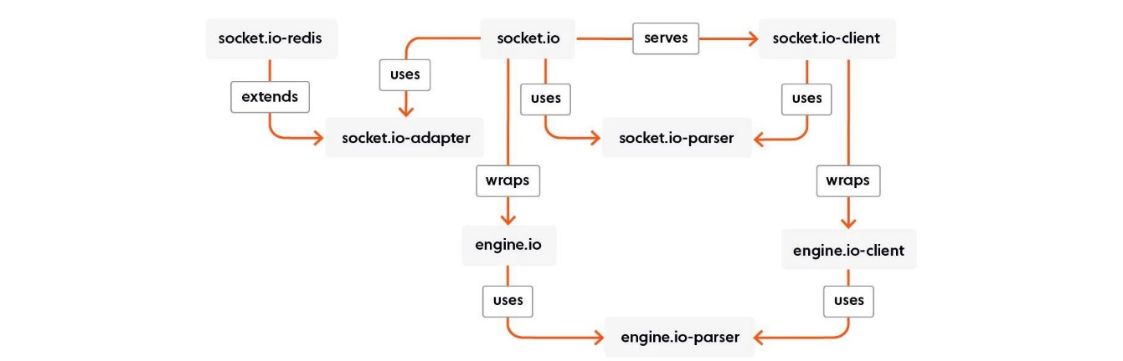

**Hoạt động như thế nào?**

**Socket.IO** sử dụng tính năng giao tiếp hai chiều để phát triển các ứng dụng trò chuyện. Các tin nhắn gửi về máy chủ sẽ được gửi trực tiếp cho máy khách mà không cần bất cứ yêu cầu trung gian nào.



**Ưu điểm:**

- Tính bảo mật cao.

- Kết nối dễ dàng với server

- Hỗ trợ mã hóa nhị phân

- Hỗ trợ tạo kênh đơn giản

## 2.7. MongoDB / DynamoDB

MongoDB là một chương trình cơ sở dữ liệu hướng tài liệu đa nền tảng có sẵn nguồn. Được phân loại là một chương trình cơ sở dữ liệu NoSQL, MongoDB sử dụng các tài liệu giống JSON với các lược đồ tùy chọn. MongoDB được phát triển bởi MongoDB Inc. và được cấp phép theo Giấy phép Công cộng phía Máy chủ.

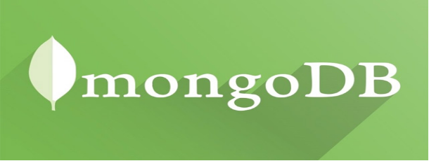

## 2.8. ReactJS

**ReactJS là gì?**

Reactjs là một thư viện Javascript mã nguồn mở hỗ trợ xây dựng các thành phần giao diện nhanh gọn và tiện lợi. Bình thường các lập trình viên sẽ nhúng javascript vào code HTML thông qua các attribute như AngularJS nhưng với Reactjs làm việc như một thư viện cho phép nhúng HTML vào javascript thông qua JSX. Qua đó bạn có thể dễ dàng lồng các đoạn HTML vào trong JSX làm cho các component dễ hiểu và dễ sử dụng hơn.

Trong Reactjs thường dùng javascript để thiết kế bố cục cho trang web, nhưng nhược điểm là cấu trúc khá là khó. Thay vào đó sử dụng JSX và nhúng các đoạn HTML vào javascript, ta thấy cú pháp dễ hiểu hơn và JSX cũng có thể tối ưu code khi biên soạn. Vừa dễ cho người lập trình mà vừa tiện cho việc biên dịch [13]

**Thành phần cơ bản của ReactJS**

Thành phần cơ bản của React được gọi là **components**. Syntax để viết HTML sử dụng Javascript để render. Bạn có thể tạo ra một component bằng các gọi phương thức createClass của đối tượng React, điểm bắt đầu khi tiếp cận với thư viện này. Có thể lồng nhiều component vào nhau thông qua lệnh return của phương thức render.

Trong một chương trình thì có rất nhiều các component, để đơn giản việc quản lý các component đó người ta sử dụng redux, **redux giống như 1 cái kho chứa các component** và khi dùng component nào thì chỉ cần gọi nó ra.

Virtual DOM không được tạo ra bởi Reactjs nhưng lại được sử dụng rất nhiều. Đây là một chuẩn của W3C được dùng để truy xuất code HTML hoặc XML. Các **Virtual DOM** sẽ được tạo ra khi chạy chương trình, đó là nơi chưa các component. Sử dụng DOM sẽ tiết kiệm được hiệu suất làm việc, khi có thay đổi gì Reactjs đều tính toán trước và việc còn lại chỉ là thực hiện chúng lên DOM. [13]

**Lợi ích khi sử dụng ReactJS**

Làm gì cũng phải có nguyên nhân, người dùng sử dụng Reactjs ngày càng nhiều thì Reactjs phải mang lại những lợi ích tốt.

ReactJS giúp cho việc viết các đoạn code Javascript sẽ trở nên dễ dàng hơn vì nó sử dụng một cú pháp đặc biệt đó chính là cú pháp JSX. Thông qua JSX cho phép nhúng code HTML và Javascript.

ReactJS cho phép Developer phá vỡ những cấu tạo UI phức tạp thành những component độc lập. Dev sẽ không phải lo lắng về tổng thể ứng dụng web, giờ đây Developer dễ dàng chia nhỏ các cấu trúc UI/UX phức tạp thành từng component đơn giản hơn.

Đi kèm với ReactJS là rất nhiều các công cụ phát triển giúp cho việc debug code một cách dễ dàng hơn.

Một trong những ưu điểm nữa của ReactJS đó là sự thân thiện với SEO. Hầu như các JS Frameworks không thân thiện với các tìm kiếm mặc dù đã được cải thiện nhiều nhưng dưới sự hỗ trợ của các render dữ liệu trả về dưới dạng web page giúp cho SEO chuẩn hơn. [13]

# CHƯƠNG 03: PHÂN TÍCH VÀ THIẾT KẾ

## Phân tích yêu cầu bằng UML

### Usecase tổng quát

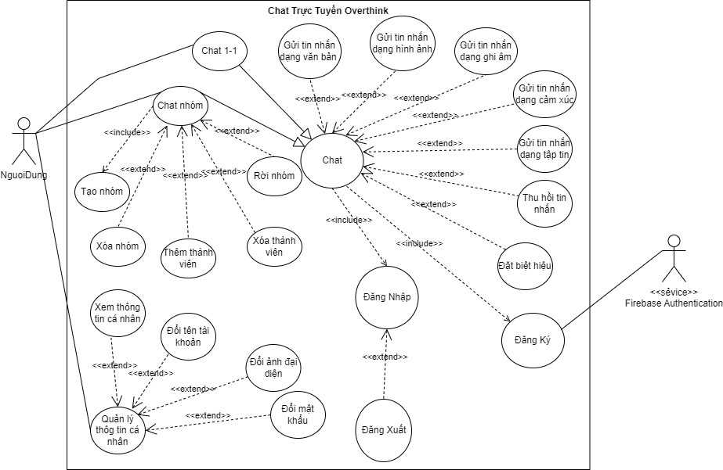

### Class Diagram

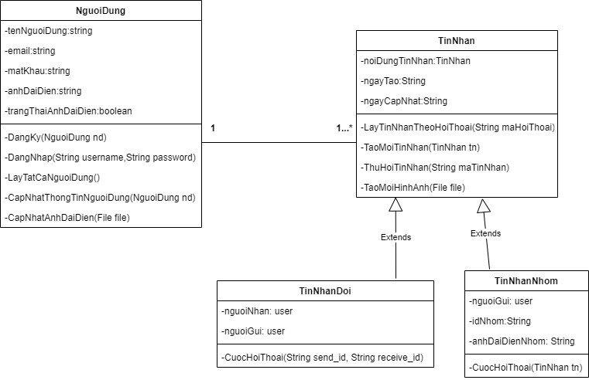

### Danh sách tác nhân và mô tả

|  |  |
| --- | --- |
| Tác nhân | Mô tả tác nhân |
| Người dùng | Người dùng sử dụng phần mềm để thực hiện các chức năng trao đổi thông tin online |

Bảng Danh sách tác nhân và mô tả

### Danh sách các USE CASE.

|  |  |
| --- | --- |
| ID | Tên Use case |
| UC01 | Đăng ký tài khoản |
| UC02 | Đăng nhập tài khoản |
| UC03 | Đăng xuất tài khoản |
| UC04 | Gửi tin nhắn dạng văn bản |
| UC05 | Gửi tin nhắn dạng cảm xúc |
| UC06 | Gửi tin nhắn dạng hình ảnh |
| UC07 | Gửi tin nhắn dạng ghi âm |
| UC08 | Gửi tin nhắn dạng tập tin |
| UC09 | Thu hồi tin nhắn |
| UC10 | Đặt biệt hiệu |
| UC11 | Tạo nhóm trò chuyện |
| UC12 | Rời nhóm trò chuyện (trưởng nhóm) |
| UC13 | Rời nhóm trò chuyện (thành viên) |
| UC14 | Xóa nhóm trò chuyện |
| UC15 | Thêm thành viên vào cuộc trò chuyện |
| UC16 | Xóa thành viên khỏi cuộc trò chuyện |
| UC17 | Xem thông tin cá nhân |
| UC18 | Đổi mật khẩu |
| UC19 | Đổi ảnh đại diện |
| UC20 | Đổi tên tài khoản |

### Đặc tả USE CASE.

**UC01: Đăng ký**

**Mô tả use case**

|  |  |
| --- | --- |
| **Tên use case:** Đăng ký | |
| **Mô tả sơ lược:** Người dùng lần đầu truy cập vào phần mềm thì cần phải đăng ký tài khoản để đăng nhập vào phần mềm. | |
| **Tác nhân:** Người dùng. | |
| **Tiền điều kiện:** Đã truy cập thành công vào trang chủ của phần mềm. | |
| **Hậu điều kiện:** Chuyển hướng tới trang đăng nhập | |
| **Luồng sự kiện chính:** | |
| **Người dùng** | **Hệ thống** |
| 1.Nhấn nút Create One trên màn hình trang chủ của phần mềm. |  |
|  | 2.Hiển thị biểu mẫu đăng ký (bao gồm: username, email, password, confirm password) |
| 3.Nhập thông tin vào biểu mẫu đăng ký |  |
| 4.Nhấn nút “Create user” |  |
|  | 5.Kiểm tra tính hợp lệ của của thông tin vừa nhập. |
|  | 6.Gửi mã OTP đến email. |
|  | 7.Hiển thị khung nhập mã OTP |
| 8.Nhập mã OTP |  |
| 9.Nhấn “Xác nhận” |  |
|  | 10.Kiểm tra OTP vừa được nhập |
|  | 11.Quay về giao diện đăng nhập. |
| **Luồng sự kiện ngoại lệ:** | |
|  | 5.1.1.Phát hiện phát hiện username bị trùng. |
|  | 5.1.2. Hiển thị thông báo “Username already used” |
| 5.1.3Trở về bước 3 |  |
|  | 5.2.1. Phát hiện email không hợp lệ |
|  | 5.2.2. Hiển thị thông báo nhập sai định dạng email |
| 5.2.3. Trở về bước 3 |  |
|  | 5.3.1. Phát hiện password dưới 8 ký tự |
|  | 5.3.2. Hiển thị thông báo “Password should be equal or greater than 8 charaters” |
| 5.3.3. Trở về bước 3 |  |
| 9.1. Nhấn “Hủy” |  |
|  | 9.2. Trở về bước 7. |
|  | 10.1. Phát hiện OTP không đúng |
|  | 10.2. Hiển thị thông báo sai mã OTP |
| 10.2. Trở về bước 8. |  |

Biểu đồ

Activity.

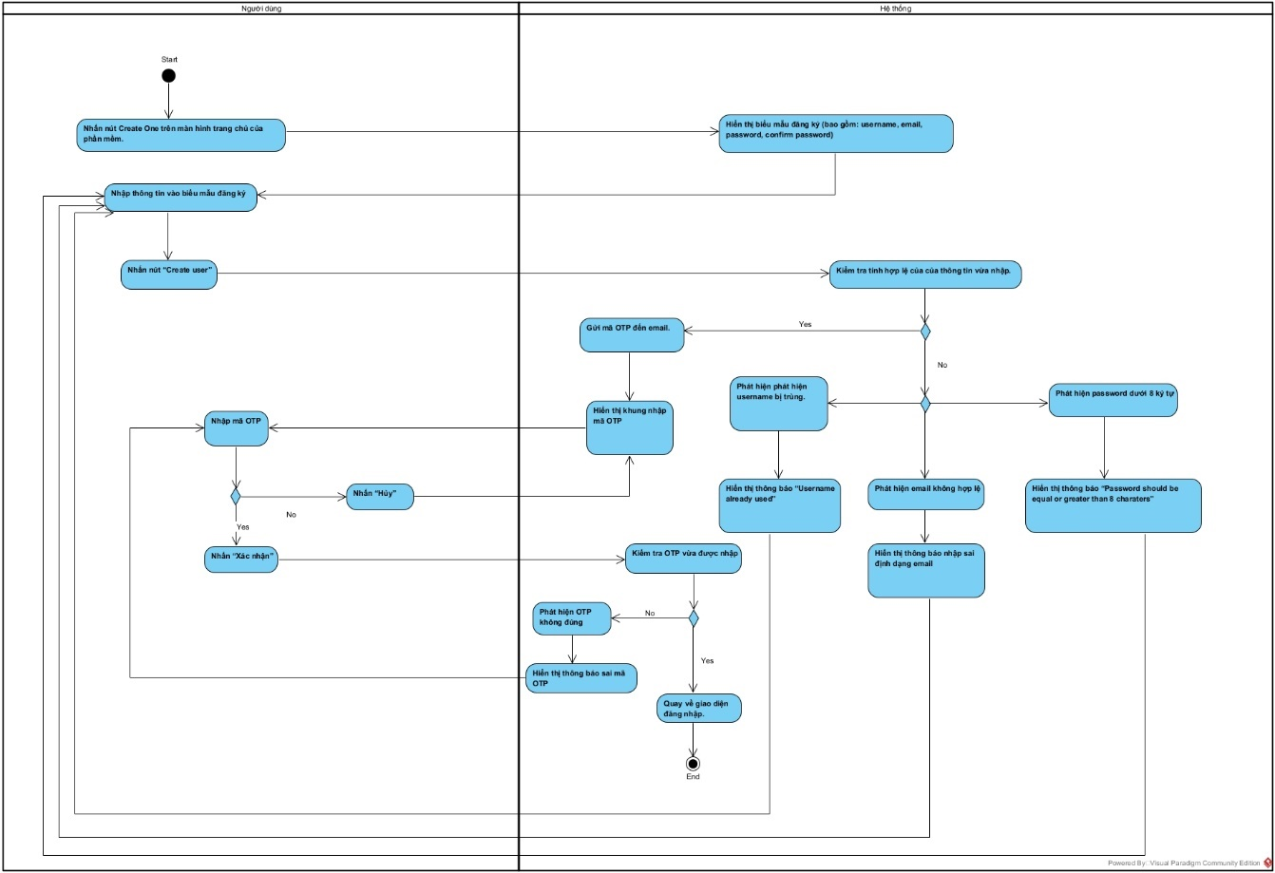

Sequence

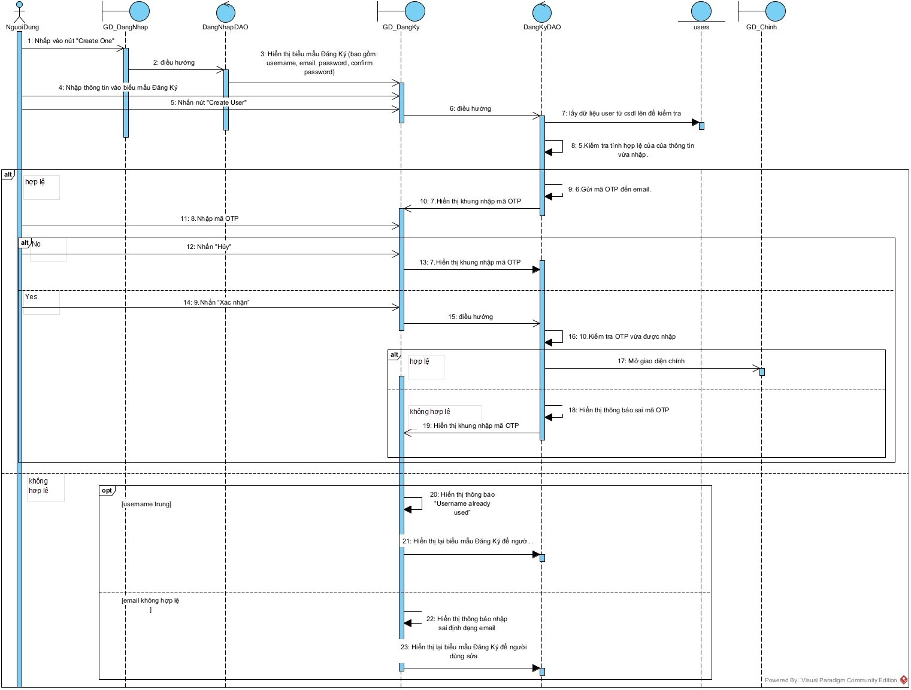

* + - 1. **UC02: Đăng nhập**

**Mô tả use case**

|  |  |
| --- | --- |
| **Tên use case:** Đăng nhập | |
| **Mô tả sơ lược:** Người dùng sau khi đăng ký tài khoản sẽ tiến hành đăng nhập vào hệ thống để thực hiện các chức năng có trong phần mềm. | |
| **Tác nhân:** Người dùng. | |
| **Tiền điều kiện:** Đã đăng ký tài khoản thành công và truy cập vào phần mềm. | |
| **Hậu điều kiện:** Người dùng sẽ thực hiện được các chức năng hiện hành có trong hệ thống phần mềm. | |
| **Luồng sự kiện chính:** | |
| **Người dùng** | **Hệ thống** |
|  | 1.Hiển thị biểu mẩu đăng nhập (bao gồm: username, password) |
| 2.Nhập thông tin vào biểu mẫu đăng nhập |  |
| 3.Nhấn nút “Login” |  |
|  | 4.Kiểm tra ràng buộc biểu thức chính quy. |
|  | 5.Hiển thị giao diện trang chủ phần mềm. |
| **Luồng sự kiện ngoại lệ:** | |
|  | 4.1.Phát hiện thông tin user name hoặc password không chính xác |
|  | 4.2.Hiển thị thông báo: “Email hoặc password không đúng!” |
| 4.3.Quay lại bước 2. |  |

Biểu đồ

Activity

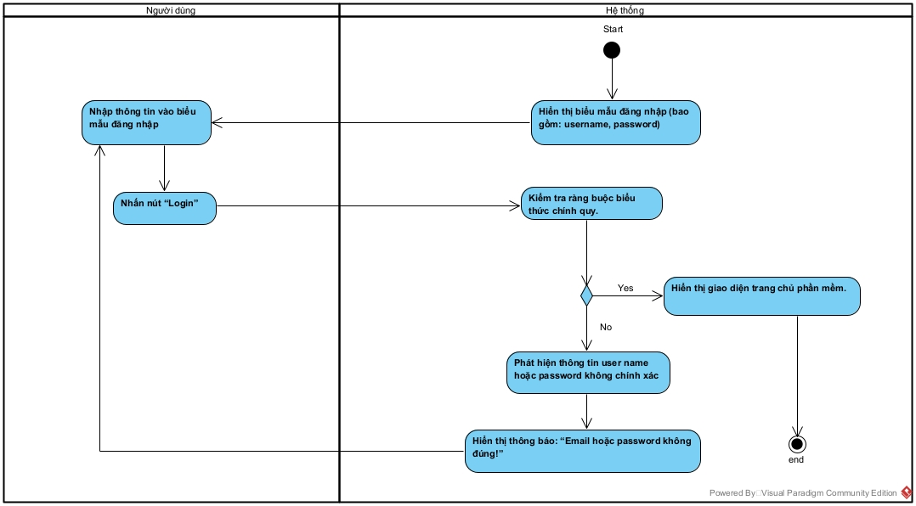

Sequence

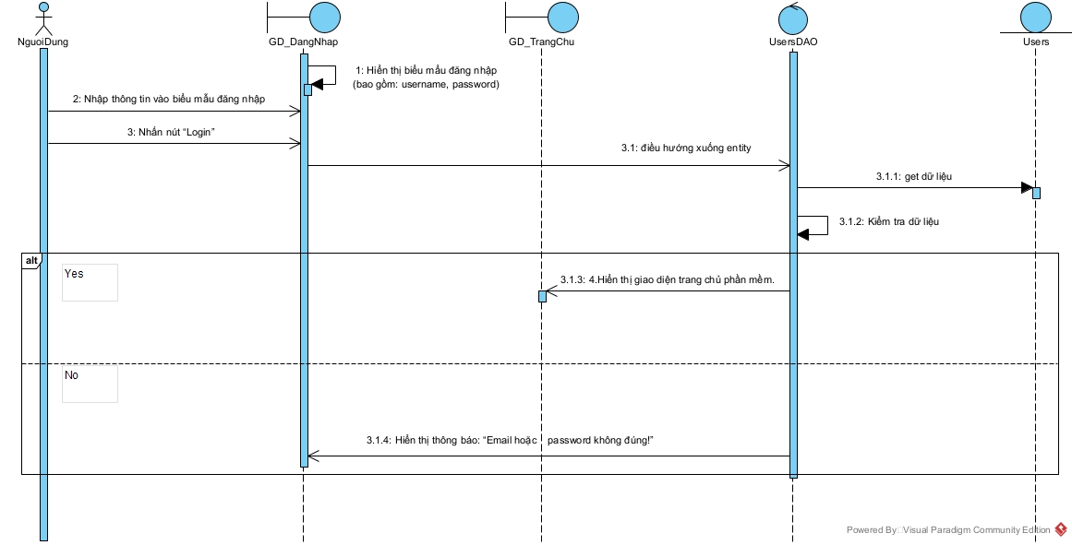

**UC03: Đăng xuất.**

**Mô tả use case:**

|  |  |
| --- | --- |
| **Tên use case:** Đăng xuất | |
| **Mô tả sơ lược:** Người dùng thoát tài khoản ra khỏi phần mềm. | |
| **Tác nhân:** Người dùng | |
| **Tiền điều kiện:** Đã đăng nhập thành công vào phần mềm. | |
| **Hậu điều kiện:** Tài khoản đăng xuất thành công ra khỏi phần mềm. | |
| **Luồng sự kiện chính:** | |
| **Người dùng** | **Hệ thống** |
| 1Nhấn biểu tượng Đăng xuất |  |
|  | 2.Hiển thị thông báo: “Bạn chắc chắn muốn đăng xuất?” |
| 3.Chọn “Xác nhận” |  |
|  | 4.Hiển thị trang đăng nhập. |
| **Luồng sự kiện ngoại lệ:** | |
| 3.1. Chọn “Hủy” |  |
|  | 3.2.Hiển thị màn hình hiện tại |

Biểu đồ

Active

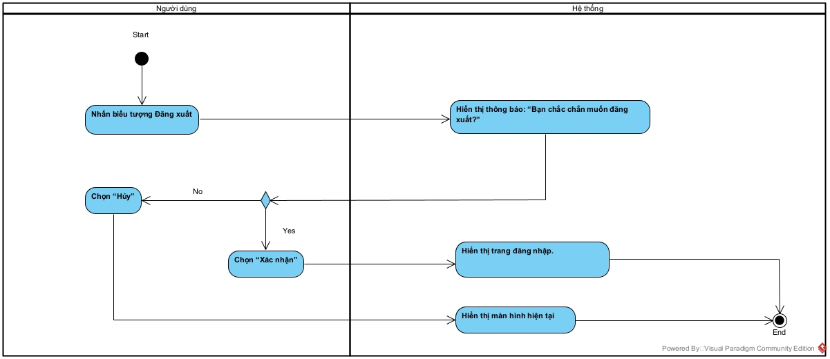

Sequence

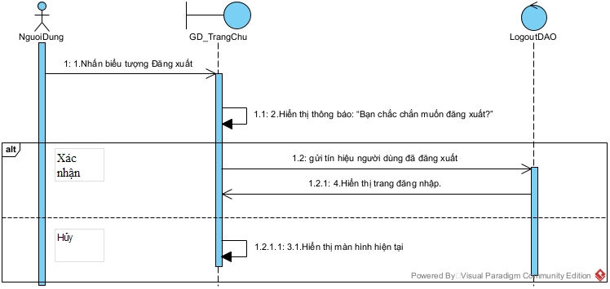

**UC04: Gửi tin nhắn dạng văn bản**

**Mô tả use case**

|  |  |
| --- | --- |
| **Tên use case:** Gửi tin nhắn dạng văn bản. | |
| **Mô tả sơ lược:** Người dùng gửi tin nhắn dạng văn bản thành công trong cuộc trò chuyện của phần mềm. | |
| **Tác nhân:** Người dùng. | |
| **Tiền điều kiện:** Người dùng đã đăng nhập thành công vào phần mềm. | |
| **Hậu điều kiện:** Người dùng gửi tin nhắn dạng văn bản thành công cho tài khoản muốn tương tác trong phần mềm. | |
| **Luồng sự kiện chính:** | |
| **Người dùng** | **Hệ thống** |
| 1.Chọn cuộc trò chuyện muốn gửi tin nhắn dạng văn bản. |  |
|  | 2.Hiển thị giao diện cuộc trò chuyện vừa được chọn. |
| 3.Soạn tin nhắn dạng văn bản muốn gửi. |  |
| 4.Nhấn biểu tượng gửi. |  |
|  | 5.Hiển thị tin nhắn dạng văn bản vừa được gửi lên giao diện cuộc trò chuyện. |
| **Luồng sự kiện ngoại lệ:** | |
|  |  |

Biểu đồ

Active

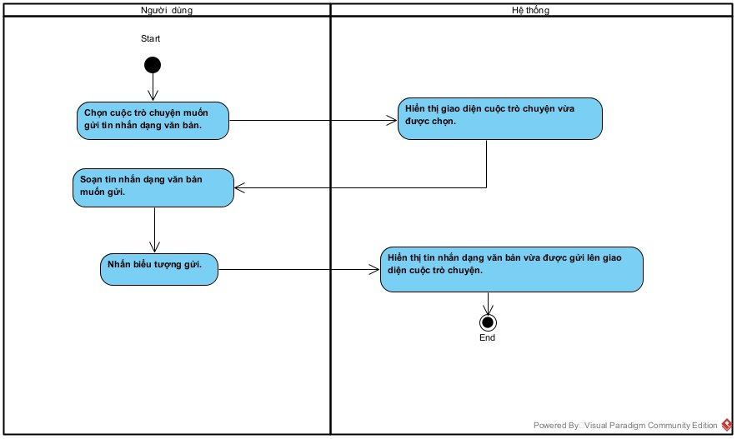

Sequence

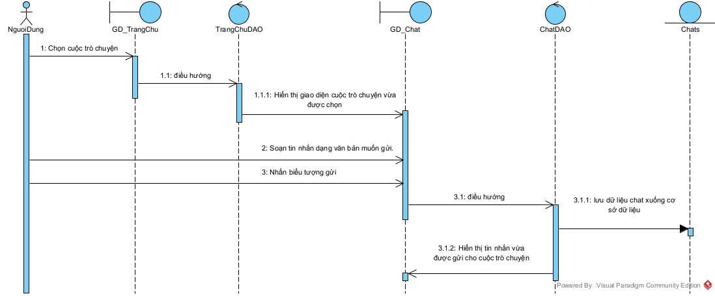

**UC05: Gửi tin nhắn dạng biểu tượng cảm xúc**

**Mô tả use case**

|  |  |
| --- | --- |
| **Tên use case:** Gửi tin nhắn dạng biểu tượng cảm xúc. | |
| **Mô tả sơ lược:** Người dùng gửi tin nhắn dạng biểu tượng cảm xúc thành công trong cuộc trò chuyện của phần mềm. | |
| **Tác nhân:** Người dùng. | |
| **Tiền điều kiện:** Người dùng đã đăng nhập thành công vào phần mềm. | |
| **Hậu điều kiện:** Người dùng gửi tin nhắn dạng biểu tượng cảm xúc thành công cho tài khoản muốn tương tác. | |
| **Luồng sự kiện chính:** | |
| **Người dùng** | **Hệ thống** |
| 1.Chọn cuộc trò chuyện muốn gửi tin nhắn dạng biểu tượng cảm xúc. |  |
|  | 2.Hiển thị giao diện cuộc trò chuyện vừa được chọn. |
| 3.Nhấp vào nút biểu tượng cảm xúc trên màn hình giao diện cuộc trò chuyện. |  |
|  | 4.Hiển thị bảng biểu tượng cảm xúc. |
| 5.Chọn những biểu tượng cảm xúc muốn gửi. |  |
| 6.Nhấn biểu tượng gửi. |  |
|  | 7.Hiển thị tin nhắn dạng biểu tượng cảm xúc vừa được gửi lên giao diện cuộc trò chuyện. |
| **Luồng sự kiện ngoại lệ:** | |
|  |  |

Biểu đồ

Activity

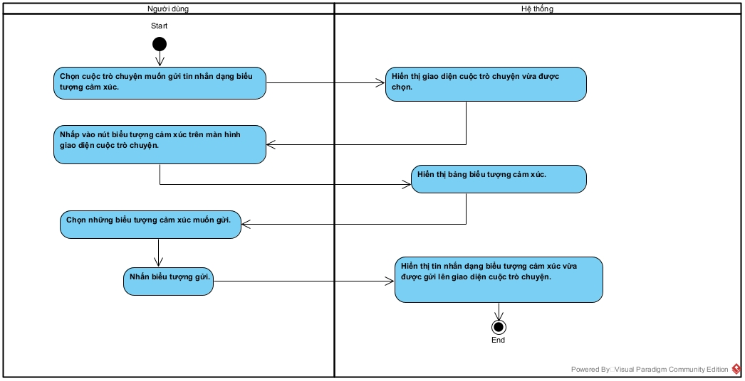

Sequence

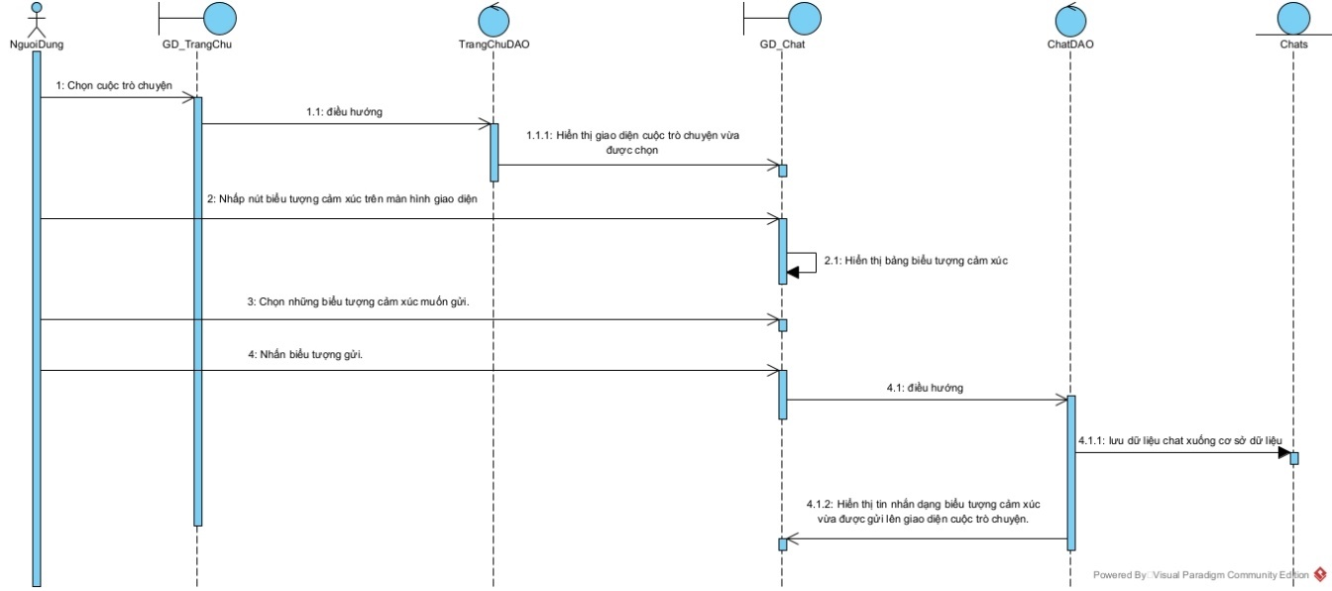

**UC06: Gửi tin nhắn dạng hình ảnh**

**Mô tả use case**

|  |  |
| --- | --- |
| **Tên use case:** Gửi tin nhắn dạng hình ảnh. | |
| **Mô tả sơ lược:** Người dùng gửi tin nhắn dạng hình ảnh thành công trong cuộc trò chuyện của phần mềm. | |
| **Tác nhân:** Người dùng. | |
| **Tiền điều kiện:** Người dùng đã đăng nhập thành công vào phần mềm. | |
| **Hậu điều kiện:** Người dùng gửi tin nhắn dạng hình ảnh thành công cho tài khoản muốn tương tác. | |
| **Luồng sự kiện chính:** | |
| **Người dùng** | **Hệ thống** |
| 1.Chọn cuộc trò chuyện muốn gửi tin nhắn dạng hình ảnh. |  |
|  | 2.Hiển thị giao diện cuộc trò chuyện vừa được chọn. |
| 3.Chọn biểu tượng máy ảnh trên màn hình giao diện cuộc trò chuyện. |  |
|  | 4.Hiển thị thư mục lưu trữ hình ảnh. |
| 5.Nhấn đúp vào hình ảnh muốn gửi. |  |
|  | 6.Hiển thị tin nhắn dạng hình ảnh vừa được chọn lên giao diện cuộc trò chuyện. |
| **Luồng sự kiện ngoại lệ:** | |
|  |  |

Biểu đồ

Activity

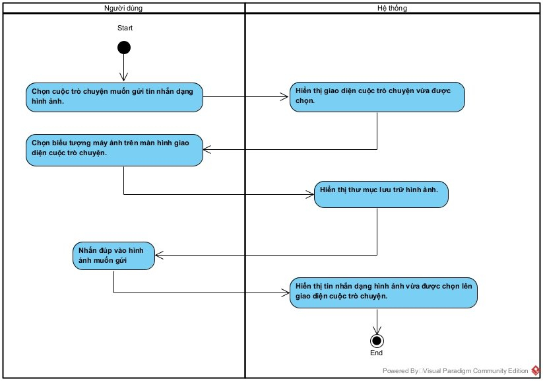

Sequence

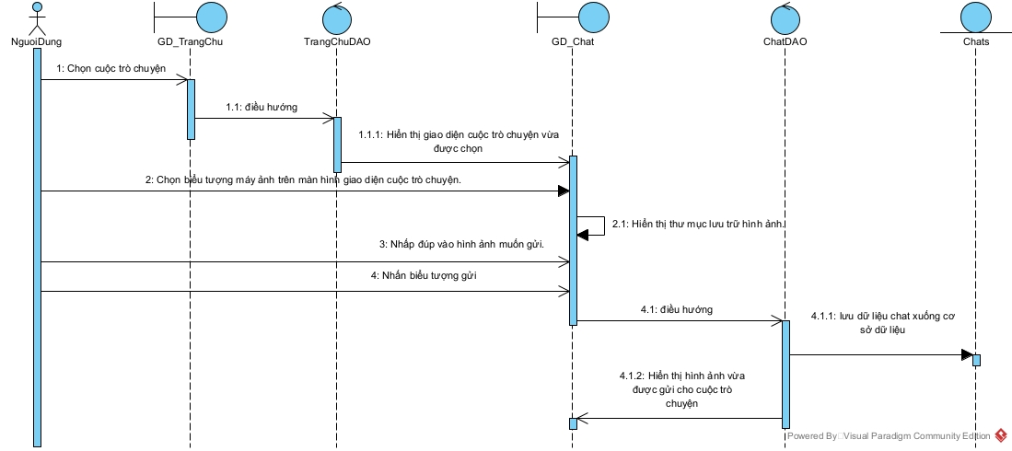

**UC07: Gửi tin nhắn dạng ghi âm**

**Mô tả use case**

|  |  |
| --- | --- |
| **Tên use case:** Gửi tin nhắn dạng ghi âm. | |
| **Mô tả sơ lược:** Người dùng gửi tin nhắn dạng ghi âm thành công trong cuộc trò chuyện của phần mềm. | |
| **Tác nhân:** Người dùng. | |
| **Tiền điều kiện:** Người dùng đã đăng nhập thành công vào phần mềm. | |
| **Hậu điều kiện:** Người dùng gửi tin nhắn dạng ghi âm thành công cho tài khoản muốn tương tác. | |
| **Luồng sự kiện chính:** | |
| **Người dùng** | **Hệ thống** |
| 1.Chọn cuộc trò chuyện muốn gửi tin nhắn dạng ghi âm. |  |
|  | 2.Hiển thị giao diện cuộc trò chuyện vừa được chọn. |
| 3.Nhấn vào biểu tượng ghi âm trên màn hình giao diện cuộc trò chuyện. |  |
| 4.Ghi âm âm thanh muốn gửi. |  |
|  | 5.Hiển thị tin nhắn vừa được ghi âm lên giao diện cuộc trò chuyện. |
| **Luồng sự kiện ngoại lệ:** | |
|  |  |

Biểu đồ

Activity

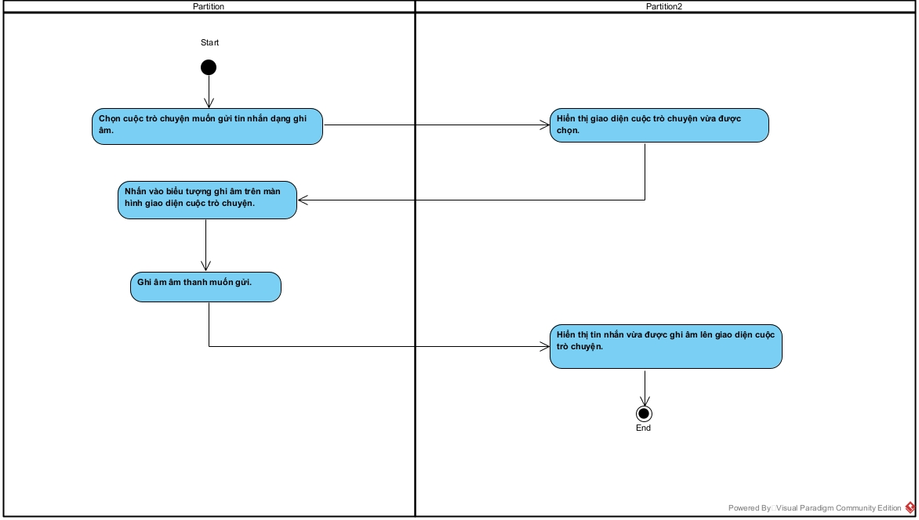

Sequence

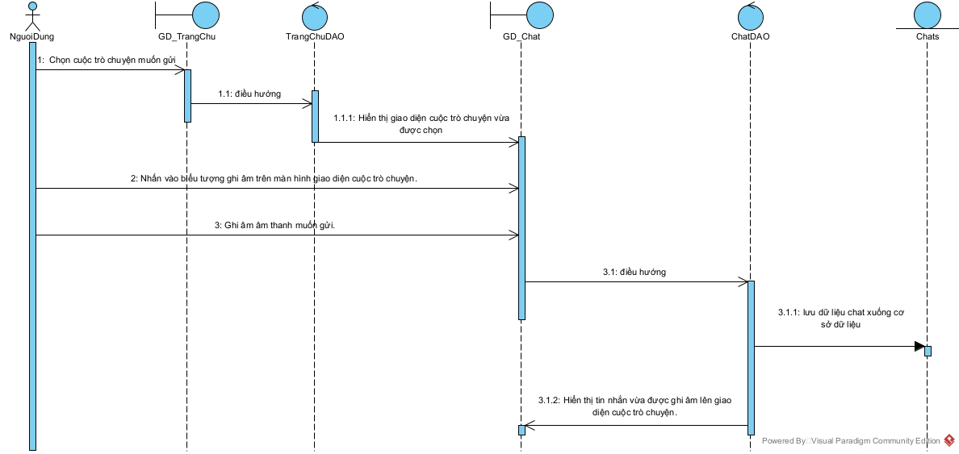

**UC08: Gửi tin nhắn dạng tập tin**

**Mô tả use case**

|  |  |
| --- | --- |
| **Tên use case:** Gửi tin nhắn dạng tập tin. | |
| **Mô tả sơ lược:** Người dùng gửi tin nhắn dạng tập tin thành công trong cuộc trò chuyện của phần mềm. | |
| **Tác nhân:** Người dùng. | |
| **Tiền điều kiện:** Người dùng đã đăng nhập thành công vào phần mềm. | |
| **Hậu điều kiện:** Người dùng gửi tin nhắn dạng tập tin thành công cho tài khoản muốn tương tác. | |
| **Luồng sự kiện chính:** | |
| **Người dùng** | **Hệ thống** |
| 1.Chọn cuộc trò chuyện muốn gửi tin nhắn dạng tập tin. |  |
|  | 2.Hiển thị giao diện cuộc trò chuyện vừa được chọn. |
| 3.Chọn biểu tượng tập tin trên màn hình giao diện cuộc trò chuyện. |  |
|  | 4.Hiển thị thư mục lưu trữ tập tin. |
| 5.Nhấn đúp vào tập tin muốn gửi. |  |
|  | 6.Hiển thị tin nhắn dạng tập tin vừa được chọn lên giao diện cuộc trò chuyện. |
| **Luồng sự kiện ngoại lệ:** | |
|  |  |

Biểu đồ

Activity

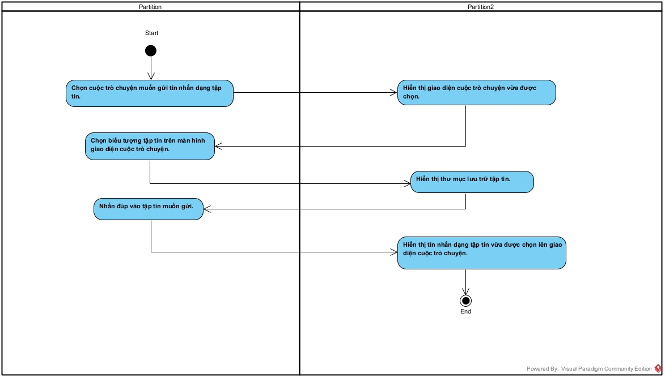

Sequence

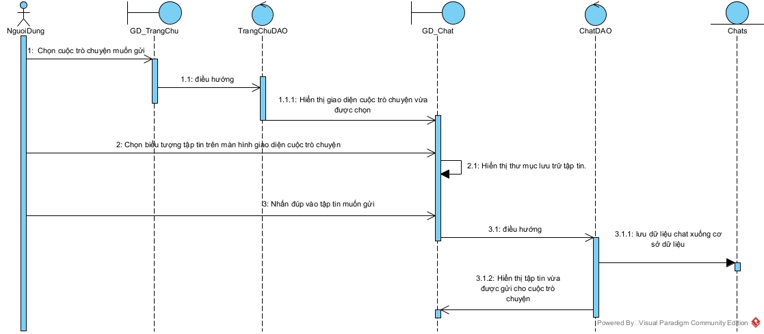

**UC09 Thu hồi tin nhắn**

**Mô tả use case**

|  |  |
| --- | --- |
| **Tên use case:** Thu hồi tin nhắn. | |
| **Mô tả sơ lược:** Người dùng sử dụng chức năng để thu hồi lại tin nhắn đã gửi trong phần mềm. | |
| **Tác nhân:** Người dùng. | |
| **Tiền điều kiện:** Người dùng đã đăng nhập thành công vào phần mềm. | |
| **Hậu điều kiện:** Người dùng thu hồi thành công tin nhắn đã gửi. | |
| **Luồng sự kiện chính:** | |
| **Người dùng** | **Hệ thống** |
| 1.Chọn cuộc trò chuyện muốn thu hồi tin nhắn. |  |
|  | 2.Hiển thị giao diện cuộc trò chuyện vừa được chọn. |
| 3.Nhấn vào tin nhắn của người dùng muốn thu hồi |  |
|  | 4.Hiển thị nút “Thu hồi” |
| 5.Chọn “Thu hồi” |  |
|  | 6.Tiến hành cập nhật và chuyển tin nhắn sang trạng thái “Đã thu hồi” |
| **Luồng sự kiện ngoại lệ:** | |
|  |  |

Biểu đồ

Activity

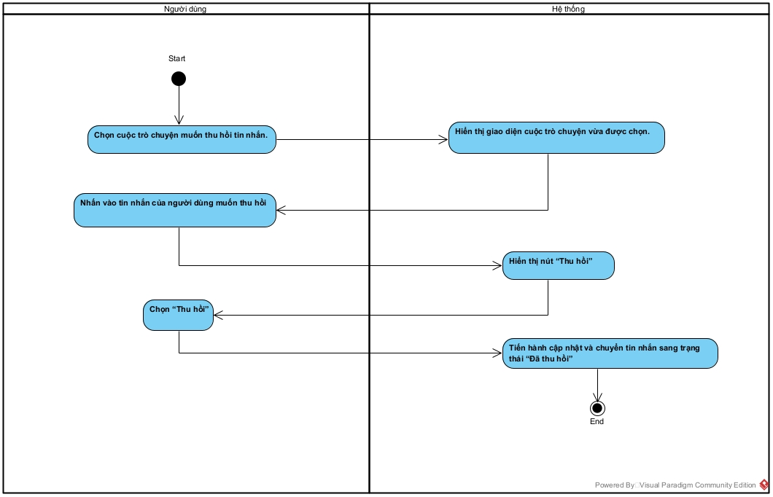

Sequence

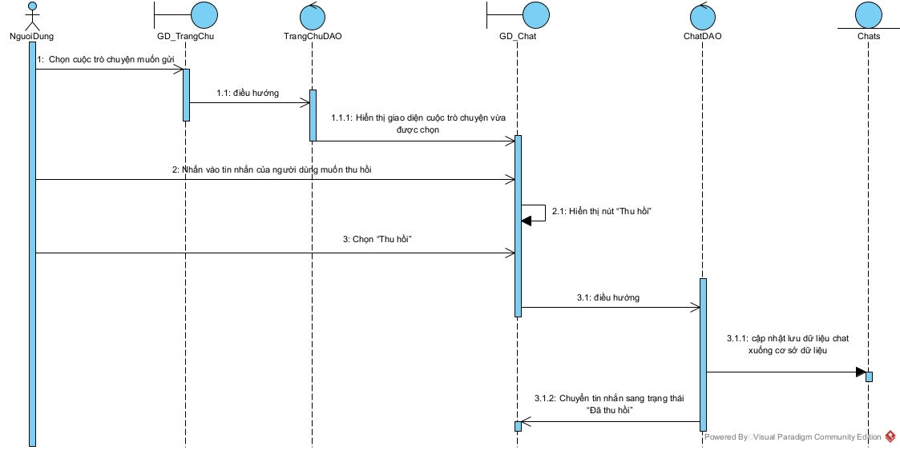

**UC10 Đặt biệt hiệu**

**Mô tả use case**

|  |  |
| --- | --- |
| **Tên use case:** Đặt biệt hiệu. | |
| **Mô tả sơ lược:** Người dùng sử dụng chức năng để thay đổi biệt hiệu cho tài khoản đang tương tác trong phần mềm. | |
| **Tác nhân:** Người dùng. | |
| **Tiền điều kiện:** Người dùng đã đăng nhập thành công vào phần mềm. | |
| **Hậu điều kiện:** Người dùng thay đổi biệt hiệu cho tài khoản đang tương tác. | |
| **Luồng sự kiện chính:** | |
| **Người dùng** | **Hệ thống** |
| 1.Chọn cuộc trò chuyện muốn đổi biệt hiệu. |  |
|  | 2.Hiển thị giao diện cuộc trò chuyện vừa được chọn. |
| 3.Nhấn đúp tên của tài khoản đang tương tác |  |
| 4.Nhập biệt hiệu muốn thay đổi |  |
| 5.Nhấn “Xác nhận” |  |
|  | 6.Tiến hành cập nhật và hiển thị lại biệt hiệu. |
| **Luồng sự kiện ngoại lệ:** | |
|  |  |

Biểu đồ

Activity

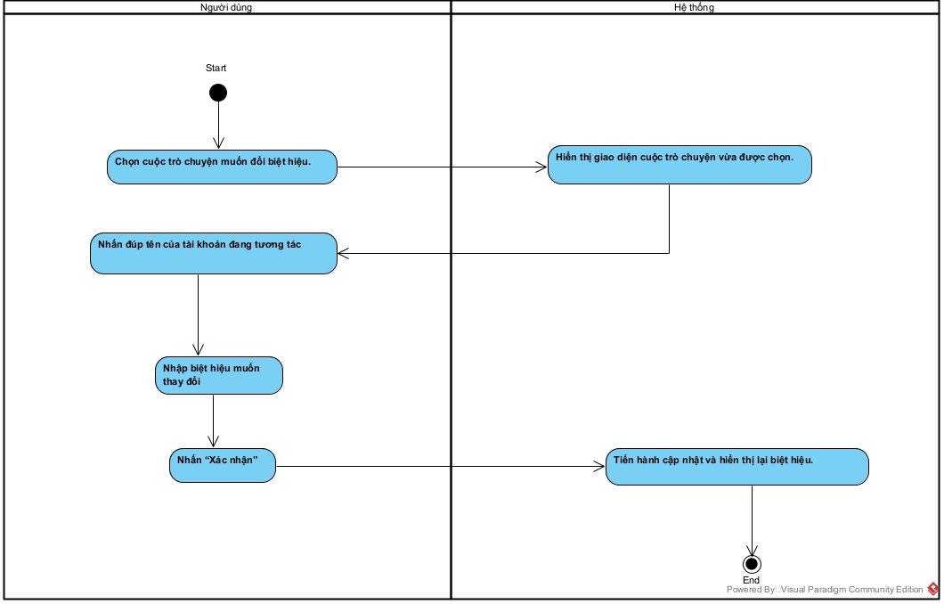

Sequence

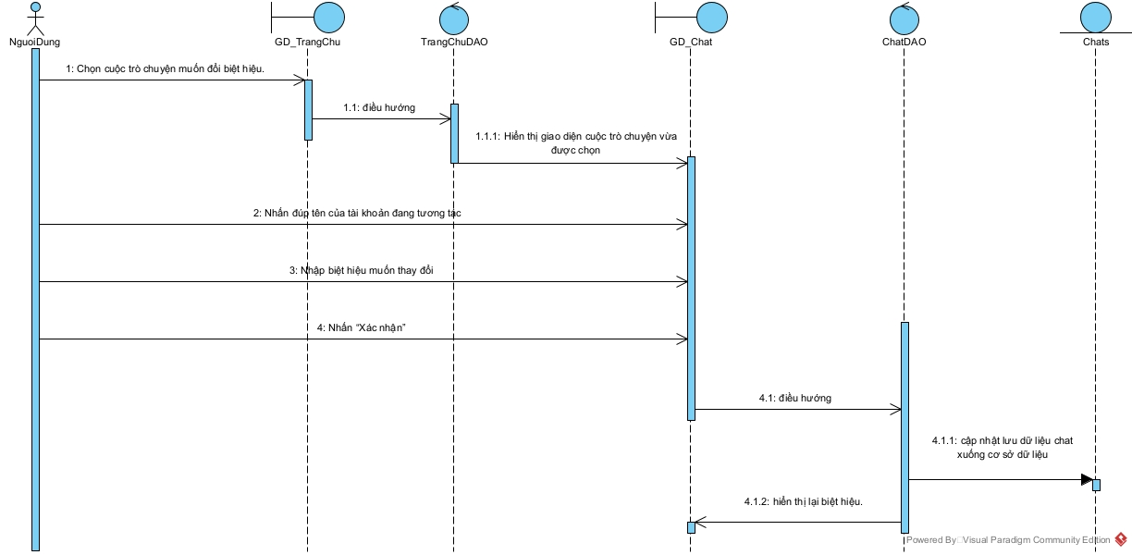

**UC11: Tạo nhóm trò chuyện**

Mô tả use case

|  |  |
| --- | --- |
| **Tên use case:** Tạo nhóm trò chuyện | |
| **Mô tả sơ lược:** Người dùng thực hiện chức năng tạo nhóm trò chuyện bao gồm tối thiểu 3 người dùng tham gia vào cuộc trò chuyện đó. | |
| **Tác nhân:** Người dùng | |
| **Tiền điều kiện:** Người dùng đã đăng nhập thành công vào phần mềm. | |
| **Hậu điều kiện:** Người dùng tạo thành công nhóm trò chuyện. | |
| **Luồng sự kiện chính:** | |
| **Người dùng** | **Hệ thống** |
| 1.Nhấp vào biểu tượng tạo nhóm trò chuyện |  |
|  | 2.Hiển thị giao diện biểu mẫu tạo nhóm trò chuyện (bao gồm: nhập tên nhóm, chọn các thành viên muốn thêm vào nhóm, nút “Tạo nhóm”) |
| 3.Nhập tên nhóm trò chuyện |  |
| 4.Chọn 2 thành viên cho nhóm trò chuyện |  |
| 5.Nhấn nút “Tạo nhóm” |  |
|  | 6.Kiểm tra thông tin |
|  | 7.Hiển thị nhóm trò chuyện vừa được tạo. |
| **Luồng sự kiện ngoại lệ:** | |
|  | 6.1.1. Phát hiện không nhập tên nhóm trò chuyện |
|  | 6.1.2.Hiển thị thông “Chưa nhập tên nhóm!” |
| 6.1.3Trở lại bước 3. |  |
|  | 6.2.1. Phát hiện chọn dưới 2 thành viên. |
|  | 6.2.2 Hiển thị thông báo "Thành viên nhóm phải từ 3 thành viên!" |
| 6.2.3 Trở lại bước 4. |  |

Biểu đồ

Activity

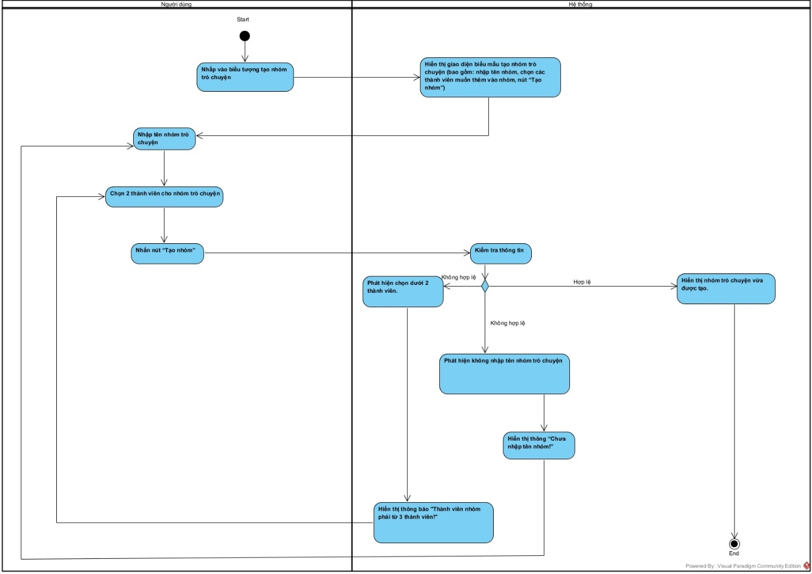

Sequence

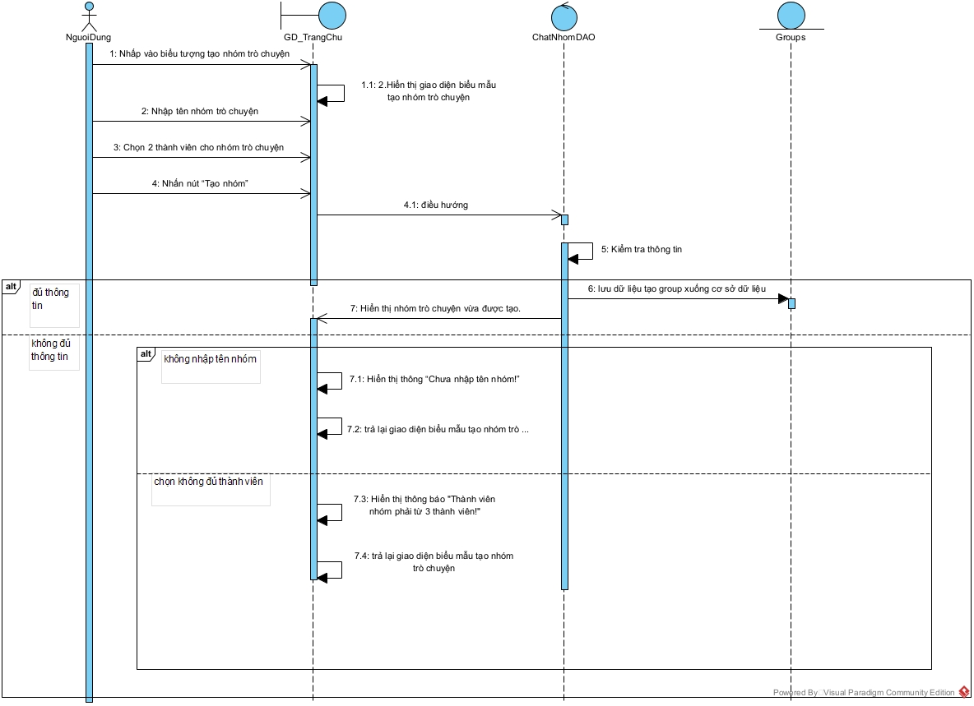

**UC12: Rời nhóm trò chuyện (trưởng nhóm)**

**Mô tả use case**

|  |  |
| --- | --- |
| **Tên use case:** Rời nhóm trò chuyện (trưởng nhóm). | |
| **Mô tả sơ lược:** Người dùng với vai trò trưởng nhóm thực hiện chức năng rời khỏi nhóm trò chuyện đang tham gia. | |
| **Tác nhân:** Người dùng | |
| **Tiền điều kiện:** Người dùng với vai trò trưởng nhóm đang tham gia cuộc trò chuyện nhóm. | |
| **Hậu điều kiện:** Người dùng với vai trò trưởng nhóm rời thành công cuộc trò chuyện nhóm. | |
| **Luồng sự kiện chính:** | |
| **Người dùng** | **Hệ thống** |
| 1.Nhấn vào ảnh đại diện của nhóm trò chuyện |  |
|  | 2.Hiển thị các chức năng (bao gồm: rời nhóm, xóa nhóm, thêm thành viên, xóa thành viên) |
| 3.Nhấn nút “Rời nhóm” |  |
|  | 4.Hiển thị thông báo: “Rời nhóm và xoá toàn bộ tin nhắn?” và danh sách thành viên trong nhóm. |
| 5.Nhấn chọn một thành viên muốn chuyển quyền trưởng nhóm. |  |
| 6.Nhấn nút “Xác nhận”. |  |
|  | 7.Tiến hành chuyển quyền trưởng nhóm cho thành viên vừa được chọn, xóa cuộc trò chuyện vừa rời ra khỏi danh sách cuộc trò chuyện và hiển thị lại danh sách cuộc trò chuyện. |
| **Luồng sự kiện ngoại lệ:** | |
| 6.1.Nhấn “Hủy” |  |
|  | 6.2.Trở về bước 2. |

Biểu đồ

Activity

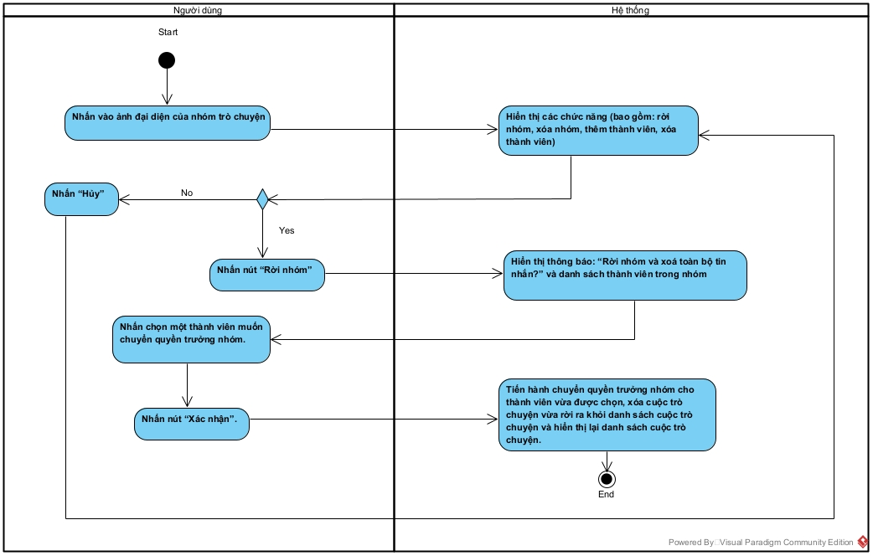

Sequence

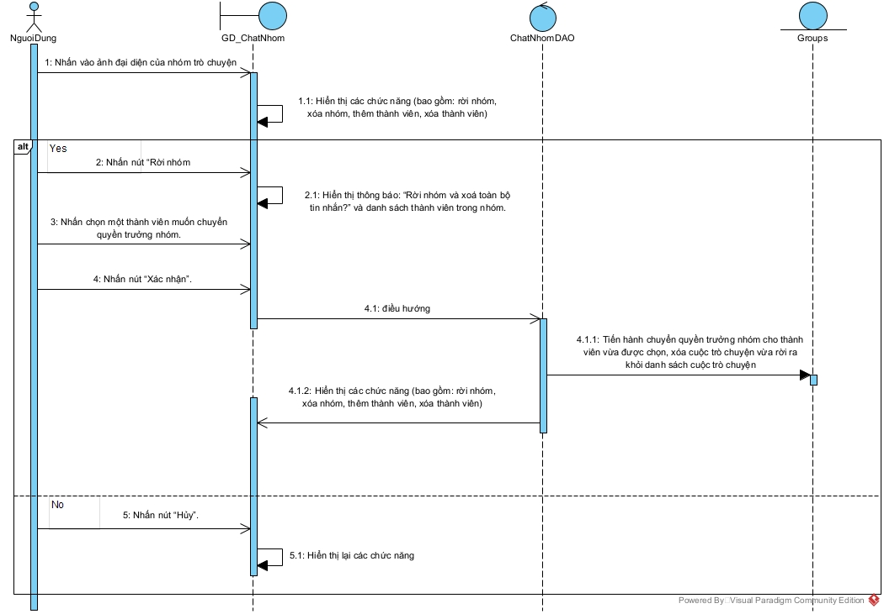

**UC13: Rời nhóm trò chuyện (thành viên)**

**Mô tả use case**

|  |  |
| --- | --- |
| **Tên use case:** Rời nhóm trò chuyện (thành viên). | |
| **Mô tả sơ lược:** Người dùng với vai trò là thành viên thực hiện chức năng rời khỏi nhóm trò chuyện đang tham gia. | |
| **Tác nhân:** Người dùng | |
| **Tiền điều kiện:** Người dung với vai trò là thành viên đang tham gia cuộc trò chuyện nhóm. | |
| **Hậu điều kiện:** Người dung với vai trò là thành viên rời thành công cuộc trò chuyện nhóm. | |
| **Luồng sự kiện chính:** | |
| **Người dùng** | **Hệ thống** |
| 1.Nhấn vào ảnh đại diện của nhóm trò chuyện |  |
|  | 2.Hiển thị chức năng rời nhóm |
| 3.Nhấn nút “Rời nhóm” |  |
|  | 4.Hiển thị thông báo: “Rời nhóm và xoá toàn bộ tin nhắn?”. |
| 5.Nhấn nút “Xác nhận”. |  |
|  | 6.Tiến hành xóa cuộc trò chuyện vừa rời ra khỏi danh sách cuộc trò chuyện và hiển thị lại danh sách cuộc trò chuyện. |
| **Luồng sự kiện ngoại lệ:** | |
| 6.1.Nhấn “Hủy” |  |
|  | 6.2.Trở về bước 2. |

Biểu đồ

Activity

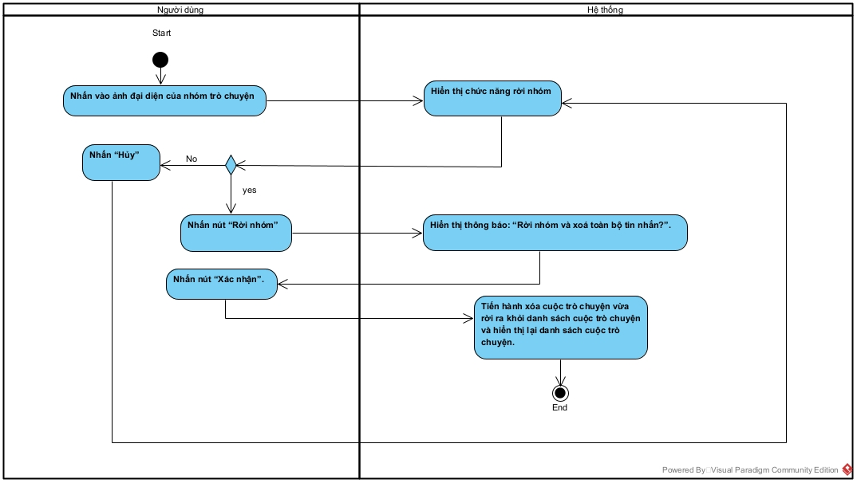

Sequence

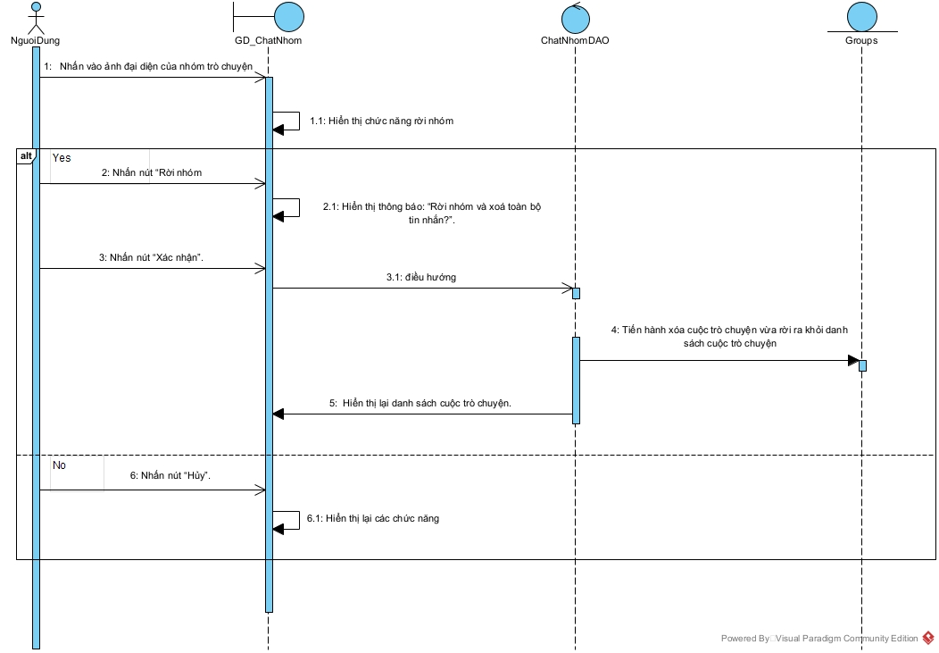

**UC14: Xóa nhóm trò chuyện**

**Mô tả use case**

|  |  |
| --- | --- |
| **Tên use case:** Xóa nhóm trò chuyện. | |
| **Mô tả sơ lược:** Người dùng với vai trò là trưởng nhóm thực hiện chức năng xóa nhóm trò chuyện. | |
| **Tác nhân:** Người dùng | |
| **Tiền điều kiện:** Người dùng với vai trò là trưởng nhóm đang tham gia cuộc trò chuyện nhóm. | |
| **Hậu điều kiện:** Người dùng với vai trò là trưởng nhóm xoá thành công cuộc trò chuyện nhóm. | |
| **Luồng sự kiện chính:** | |
| **Người dùng** | **Hệ thống** |
| 1.Nhấn vào ảnh đại diện của nhóm trò chuyện |  |
|  | 2.Hiển thị các chức năng (bao gồm: rời nhóm, xóa nhóm, thêm thành viên, xóa thành viên) |
| 3.Nhấn nút “Xóa nhóm” |  |
|  | 4.Hiển thị thông báo: “Bạn có chắc chắn muốn xóa nhóm?”. |
| 5.Nhấn nút “Xác nhận”. |  |
|  | 6.Tiến hành xóa cuộc trò chuyện nhóm ra khỏi danh sách cuộc trò chuyện và hiển thị lại danh sách cuộc trò chuyện. |
| **Luồng sự kiện ngoại lệ:** | |
| 5.1.Nhấn “Hủy” |  |
|  | 5.2.Trở về bước 2. |

Biểu đồ

Activity

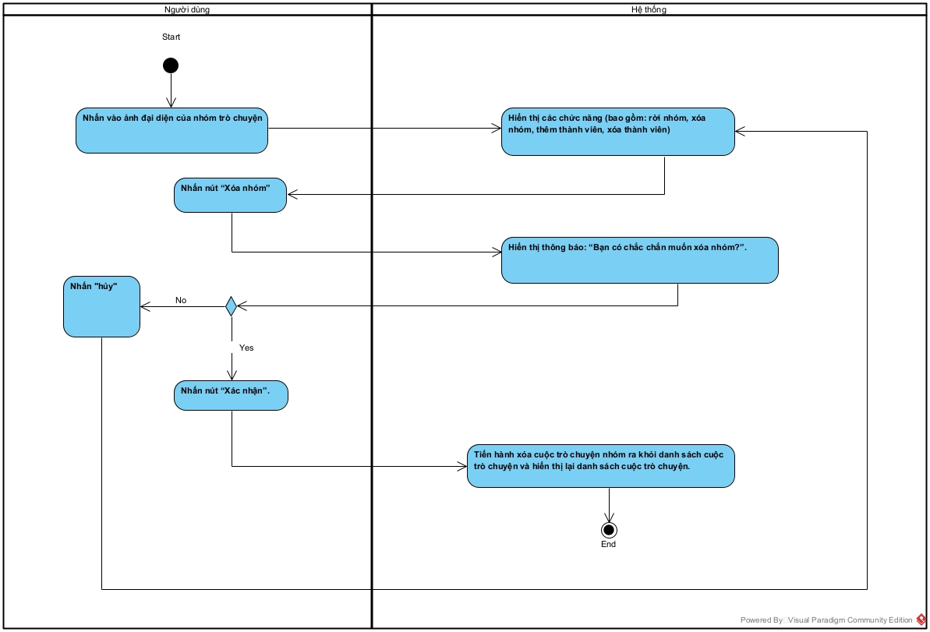

Sequence

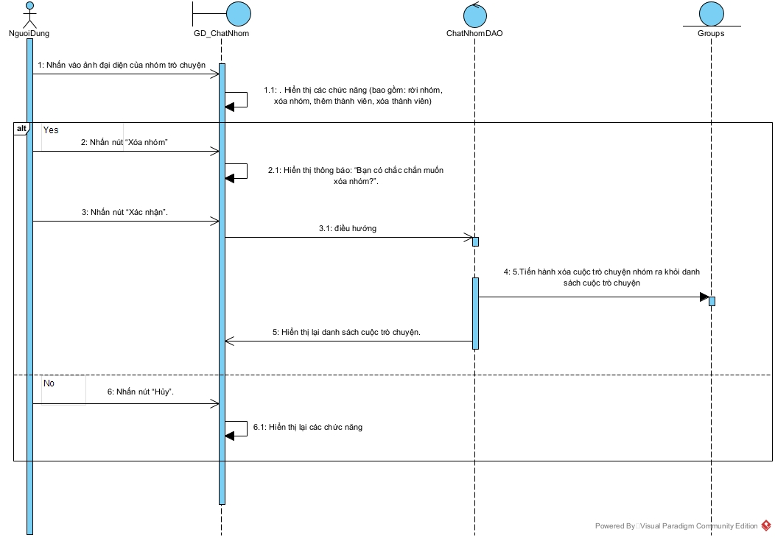

**UC15: Thêm thành viên vào cuộc trò chuyện nhóm.**

**Mô tả use case**

|  |  |
| --- | --- |
| **Tên use case:** Thêm thành viên vào nhóm trò chuyện. | |
| **Mô tả sơ lược:** Người dùng với vai trò là trưởng nhóm thực hiện chức năng thêm thành viên vào cuộc trò chuyện nhóm. | |
| **Tác nhân:** Người dùng | |
| **Tiền điều kiện:** Người dùng với vai trò là trưởng nhóm đang tham gia cuộc trò chuyện nhóm. | |
| **Hậu điều kiện:** Người dùng với vai trò là trưởng nhóm thêm thành viên vào cuộc trò chuyện nhóm thành công. | |
| **Luồng sự kiện chính:** | |
| **Người dùng** | **Hệ thống** |
| 1. Nhấn vào ảnh đại diện của nhóm trò chuyện |  |
|  | 2.Hiển thị các chức năng (bao gồm: rời nhóm, xóa nhóm, thêm thành viên, xóa thành viên) |
| 3. Nhấn nút “Thêm thành viên” |  |
|  | 4.Hiển thị giao diện danh sách các tài khoản không là thành viên trong cuộc trò chuyện hiện tại. |
| 5.Chọn thành viên muốn thêm |  |
| 6.Nhấn nút “Xác nhận”. |  |
|  | 7.Tiến hành cập nhật danh sách thành viên và hiển thị giao diện cuộc trò chuyện hiện tại. |
| **Luồng sự kiện ngoại lệ:** | |
| 6.1.Nhấn “Hủy” |  |
|  | 6.2.Trở về bước 2. |

Biểu đồ

Activity

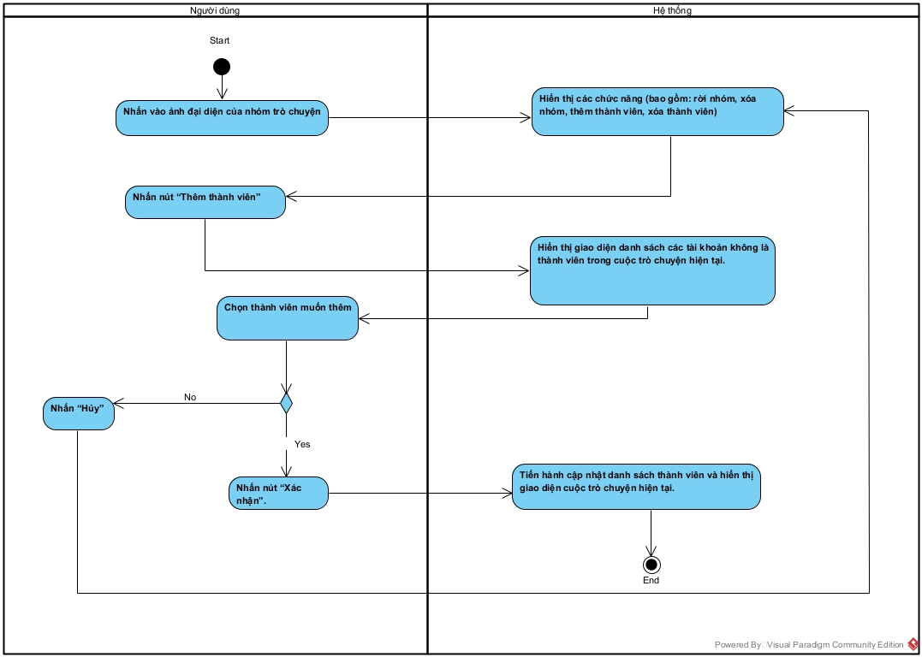

Sequence

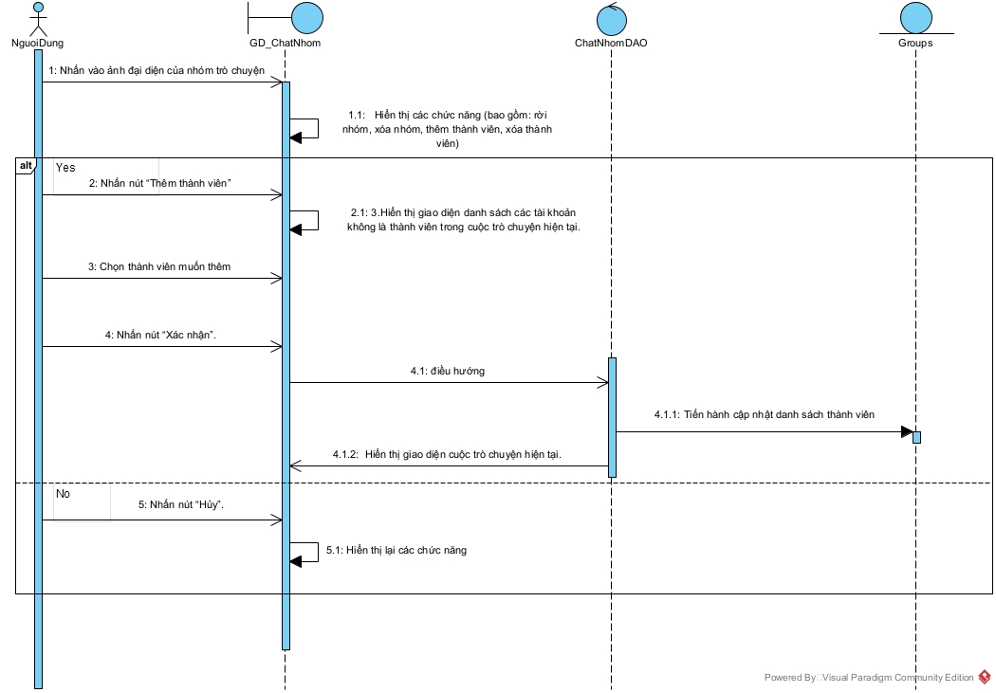

**UC16: Xóa thành viên khỏi cuộc trò chuyện nhóm.**

**Mô tả use case**

|  |  |
| --- | --- |
| **Tên use case:** Xóa thành viên khỏi cuộc trò chuyện nhóm. | |
| **Mô tả sơ lược:** Người dùng với vai trò là trưởng nhóm thực hiện chức năng xóa thành viên khỏi cuộc trò chuyện nhóm. | |
| **Tác nhân:** Người dùng | |
| **Tiền điều kiện:** Người dùng với vai trò là trưởng nhóm đang tham gia cuộc trò chuyện nhóm. | |
| **Hậu điều kiện:** Người dùng với vai trò là trưởng nhóm xóa thành viên khỏi cuộc trò chuyện nhóm thành công. | |
| **Luồng sự kiện chính:** | |
| **Người dùng** | **Hệ thống** |
| 1.Nhấn vào ảnh đại diện của nhóm trò chuyện |  |
|  | 2. Hiển thị các chức năng (bao gồm: rời nhóm, xóa nhóm, thêm thành viên, xóa thành viên) |
| 3.Nhấn nút “Xóa thành viên” |  |
|  | 4.Hiển thị giao diện danh sách các thành viên có trong cuộc trò chuyện hiện tại. |
| 5.Chọn thành viên muốn xóa |  |
| 6.Nhấn nút “Xác nhận”. |  |
|  | 7.Tiến hành cập nhật danh sách thành viên và hiển thị giao diện cuộc trò chuyện hiện tại. |
| **Luồng sự kiện ngoại lệ:** | |
| 6.1.Nhấn “Hủy” |  |
|  | 6.2.Trở về bước 2. |

Biểu đồ

Activity

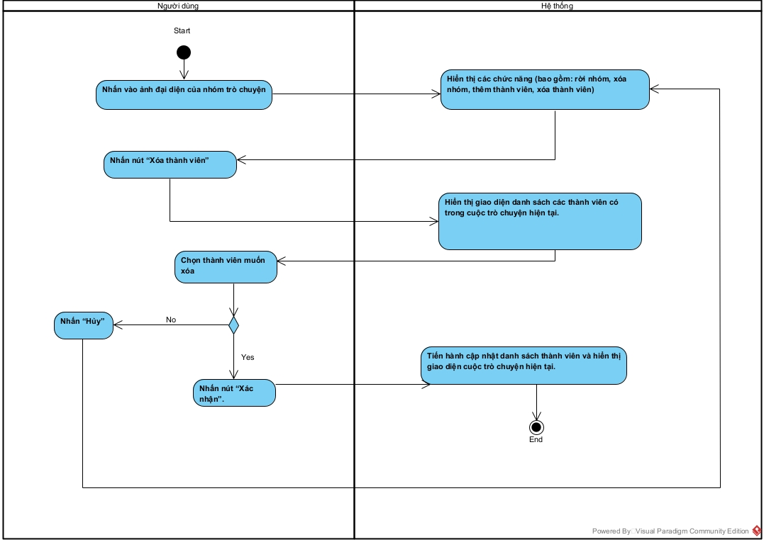

Sequence

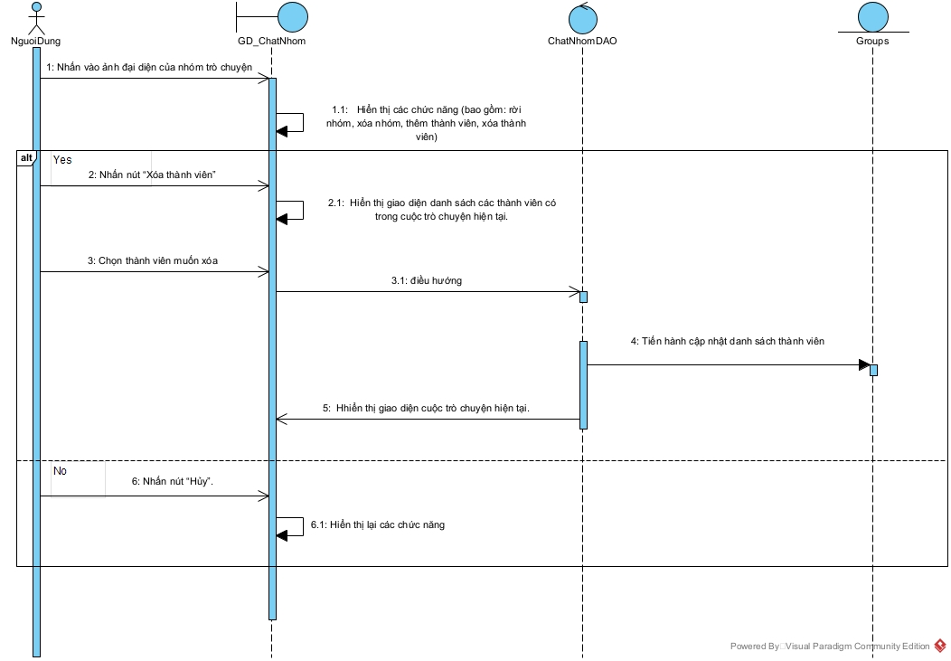

**UC17: Xem thông tin cá nhân của tài khoản**

**Mô tả use case**

|  |  |
| --- | --- |
| **Tên use case:** Xem thông tin cá nhân của tài khoản | |
| **Mô tả sơ lược:** Người dùng thực hiện chức năng để xem những thông tin cá nhân của tài khoản. | |
| **Tác nhân:** Người dùng | |
| **Tiền điều kiện:** Người dùng đã đăng nhập thành công vào phần mềm. | |
| **Hậu điều kiện:** Người dùng xem thành công những thông tin cá nhân của tài khoản. | |
| **Luồng sự kiện chính:** | |
| **Người dùng** | **Hệ thống** |
| 1.Nhấn vào biểu tượng trang cá nhân |  |
|  | 2. Hiển thị giao diện thông tin cá nhân (bao gồm: Ảnh đại diện, tên tài khoản, email, đổi mật khẩu) |
| **Luồng sự kiện ngoại lệ:** | |
|  |  |

Biểu đồ

Activity

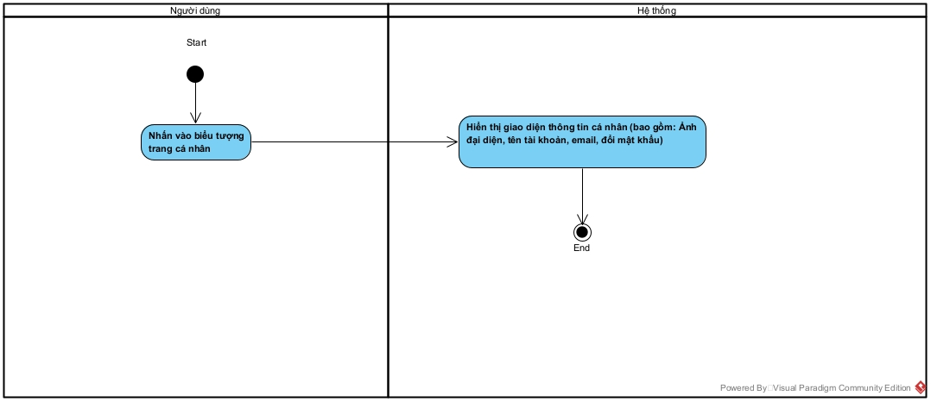

Sequence

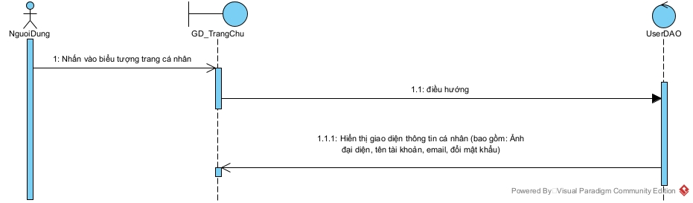

**UC18: Đổi mật khẩu**

**Mô tả use case**

|  |  |
| --- | --- |
| **Tên use case:** Đổi mật khẩu | |
| **Mô tả sơ lược:** Người dùng thực hiện chức năng đổi mật khẩu để thay đổi mật khẩu của tài khoản. | |
| **Tác nhân:** Người dùng | |
| **Tiền điều kiện:** Người dùng đã đăng nhập thành công vào phần mềm. | |
| **Hậu điều kiện:** Người dùng đổi mật khẩu thành công. | |
| **Luồng sự kiện chính:** | |
| **Người dùng** | **Hệ thống** |
| 1.Nhấn vào biểu tượng trang cá nhân |  |
|  | 2. Hiển thị giao diện thông tin cá nhân (bao gồm: Ảnh đại diện, tên tài khoản, email, đổi mật khẩu) |
| 3.Chọn “Đổi mật khẩu” |  |
|  | 4.Hiển thị biểu mẫu đổi mật khẩu (nhập mật khẩu cũ, nhập mật khẩu mới, xác nhận mật khẩu mới) |
| 5.Nhập các thông tin vào biểu mẫu đổi mật khẩu. |  |
| 6.Nhấn nút “Xác nhận”. |  |
|  | 7.Tiến hành cập nhật lại mật khẩu |
| **Luồng sự kiện ngoại lệ:** | |
|  |  |

Biểu đồ

Activity

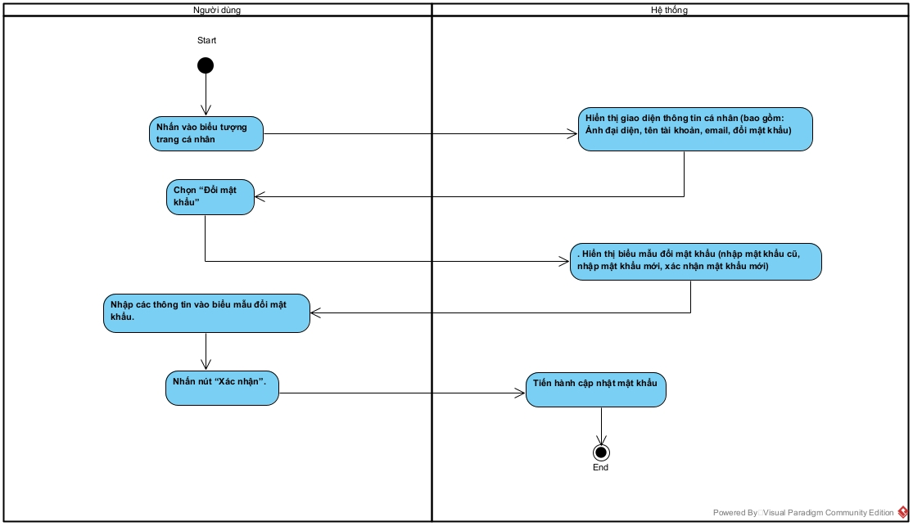

Sequence

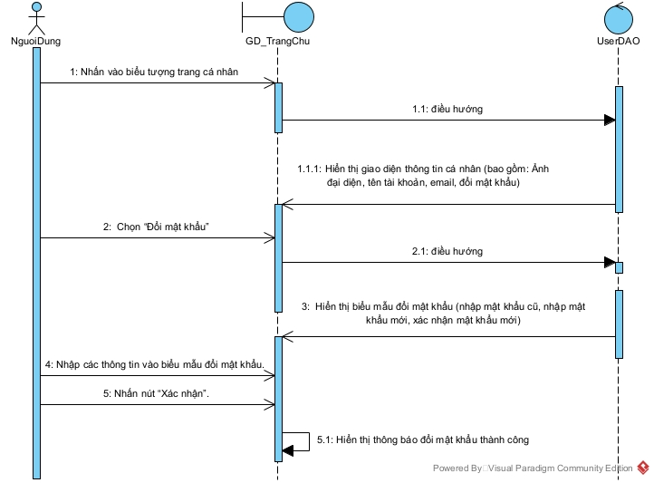

**UC19 Đổi ảnh đại diện**

**Mô tả use case**

|  |  |
| --- | --- |
| **Tên use case:** Đổi ảnh đại diện | |
| **Mô tả sơ lược:** Người dùng thực hiện chức năng đổi ảnh đại diện để thay đổi ảnh đại diện của tài khoản. | |
| **Tác nhân:** Người dùng | |
| **Tiền điều kiện:** Người dùng đã đăng nhập thành công vào phần mềm. | |
| **Hậu điều kiện:** Người dùng đổi ảnh đại diện thành công. | |
| **Luồng sự kiện chính:** | |
| **Người dùng** | **Hệ thống** |
| 1.Nhấn vào biểu tượng trang cá nhân |  |
|  | 2.Hiển thị giao diện thông tin cá nhân (bao gồm: Ảnh đại diện, tên tài khoản, email, đổi mật khẩu) |
| 3. Nhấn vào ảnh đại diện |  |
|  | 4.Hiển thị danh sách ảnh đại diện |
| 5.Nhấn chọn ảnh đại diện muốn đổi |  |
|  | 6.Tiến hành cập nhật ảnh đại diện |
| **Luồng sự kiện ngoại lệ:** | |
|  |  |

Biểu đồ

Activity

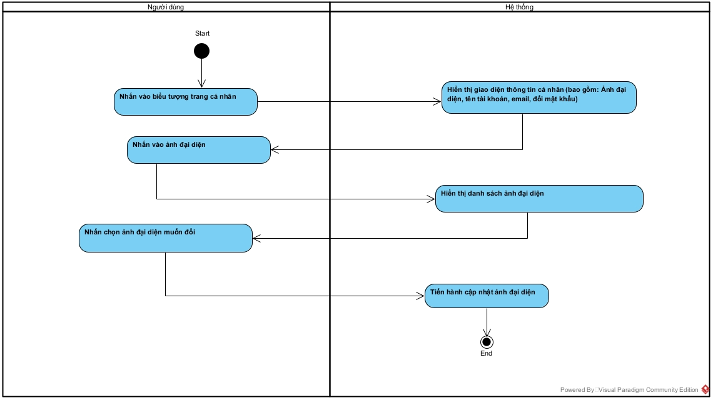

Sequence

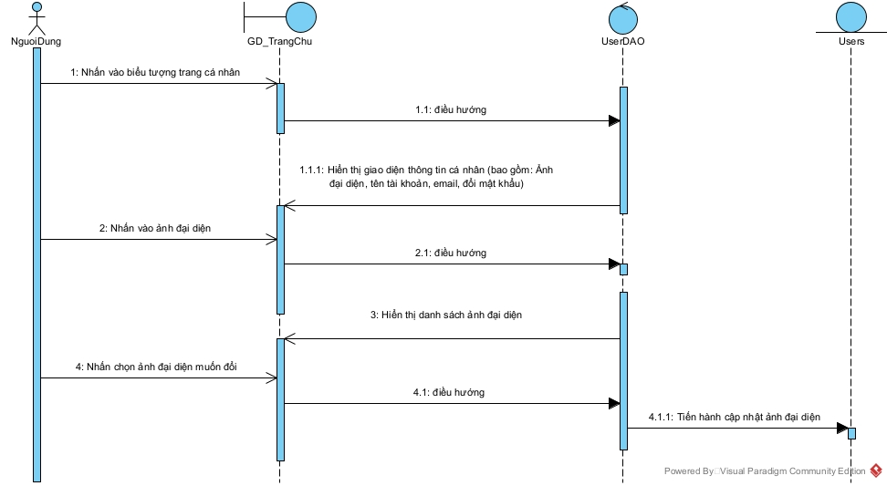

**UC20: Đổi tên tài khoản**

**Mô tả use case**

|  |  |
| --- | --- |
| **Tên use case:** Đổi tên tài khoản | |
| **Mô tả sơ lược:** Người dùng thực hiện chức năng để thay đổi tên tài khoản | |
| **Tác nhân:** Người dùng | |
| **Tiền điều kiện:** Người dùng đã đăng nhập thành công vào phần mềm. | |
| **Hậu điều kiện:** Người dùng đổi ảnh đại diện thành công. | |
| **Luồng sự kiện chính:** | |
| **Người dùng** | **Hệ thống** |
| 1.Nhấn vào biểu tượng trang cá nhân |  |
|  | 2.Hiển thị giao diện thông tin cá nhân (bao gồm: Ảnh đại diện, tên tài khoản, email, đổi mật khẩu) |
| 3.Nhấn vào nút biểu tượng chỉnh sửa |  |
|  | 4.Hiển thị biểu mẫu chỉnh sửa tên tài khoản (bao gồm: Nhập tên tài khoản mới và nút “Xác nhận”) |
| 5.Nhập tên tài khoản mới |  |
| 6.Nhấn nút “Xác nhận” |  |
|  | 7.Tiến hành cập nhật và hiển thị lại tên tài khoản |
| **Luồng sự kiện ngoại lệ:** | |
|  |  |

Biểu đồ

Activity

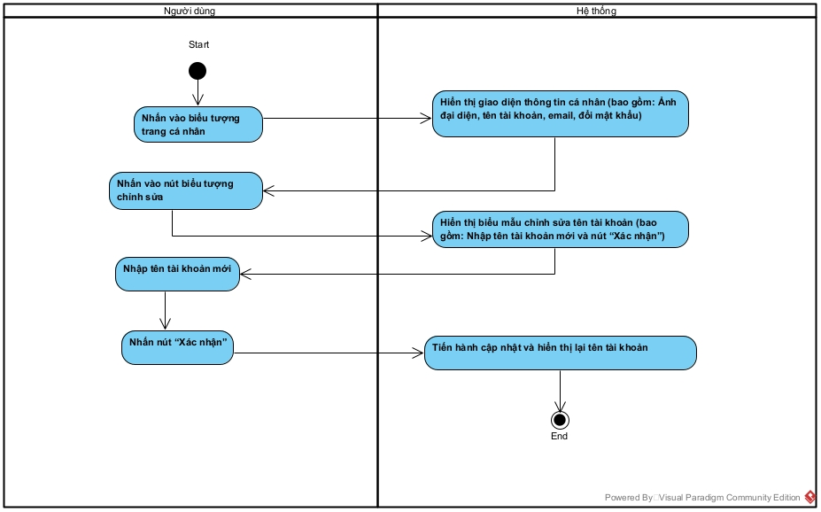

Sequence

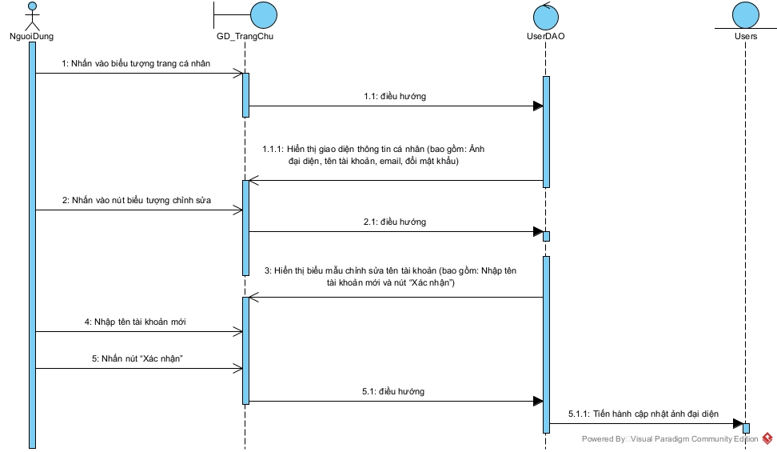

### 3.1.6.Thiết kế giao diện

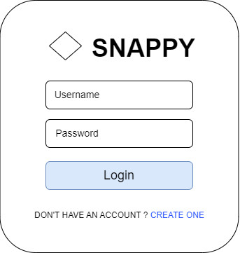

Hình: Màn hình đăng nhập

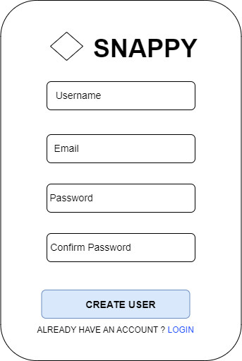

Hình: Màn hình đăng kí

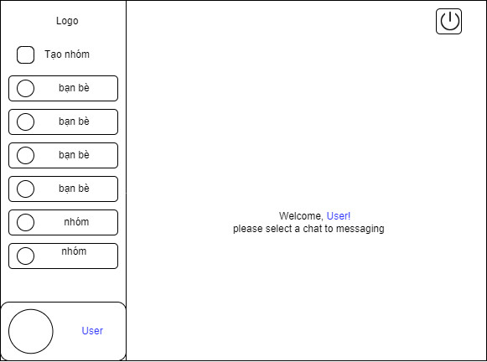

Hình: Màn hình trang chính

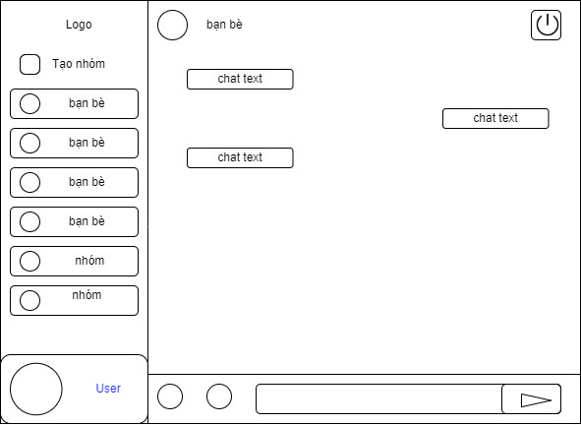

Hình: Màn hình chat

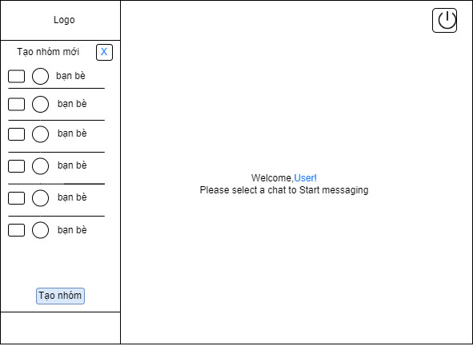

Hình: Màn hình tạo nhóm

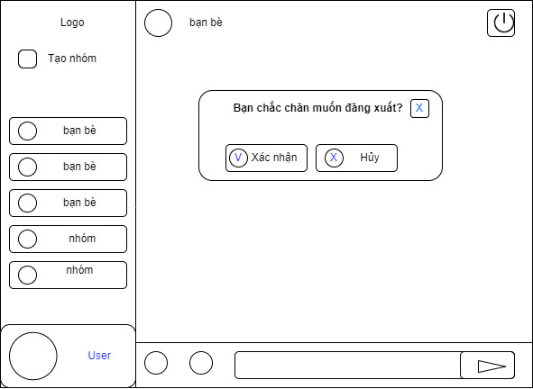

Hình: Màn hình đăng xuất

# CHƯƠNG 4: HIỆN THỰC

## 4.1. Cấu hình phần cứng, phần mềm

* Các dịch vụ sử dụng:

+ MongoDB

+ Firebase

* Cấu hình Server:

+ Phần cứng: Hệ điều hành windows 10,Linux,MacOS 10.0, Ram 8gb, Bộ nhớ trong 2gb.

+ Phần mềm: npm version >=5.2 , nodejs version >= 16, Heroku CLI 7.59.1 trở lên

-Cấu hình Client:

+Phần cứng: Hệ điều hành windows 10,Linux,MacOS 10.0, Ram 8gb, Bộ nhớ trong 2gb.

## Giao diện của hệ thống

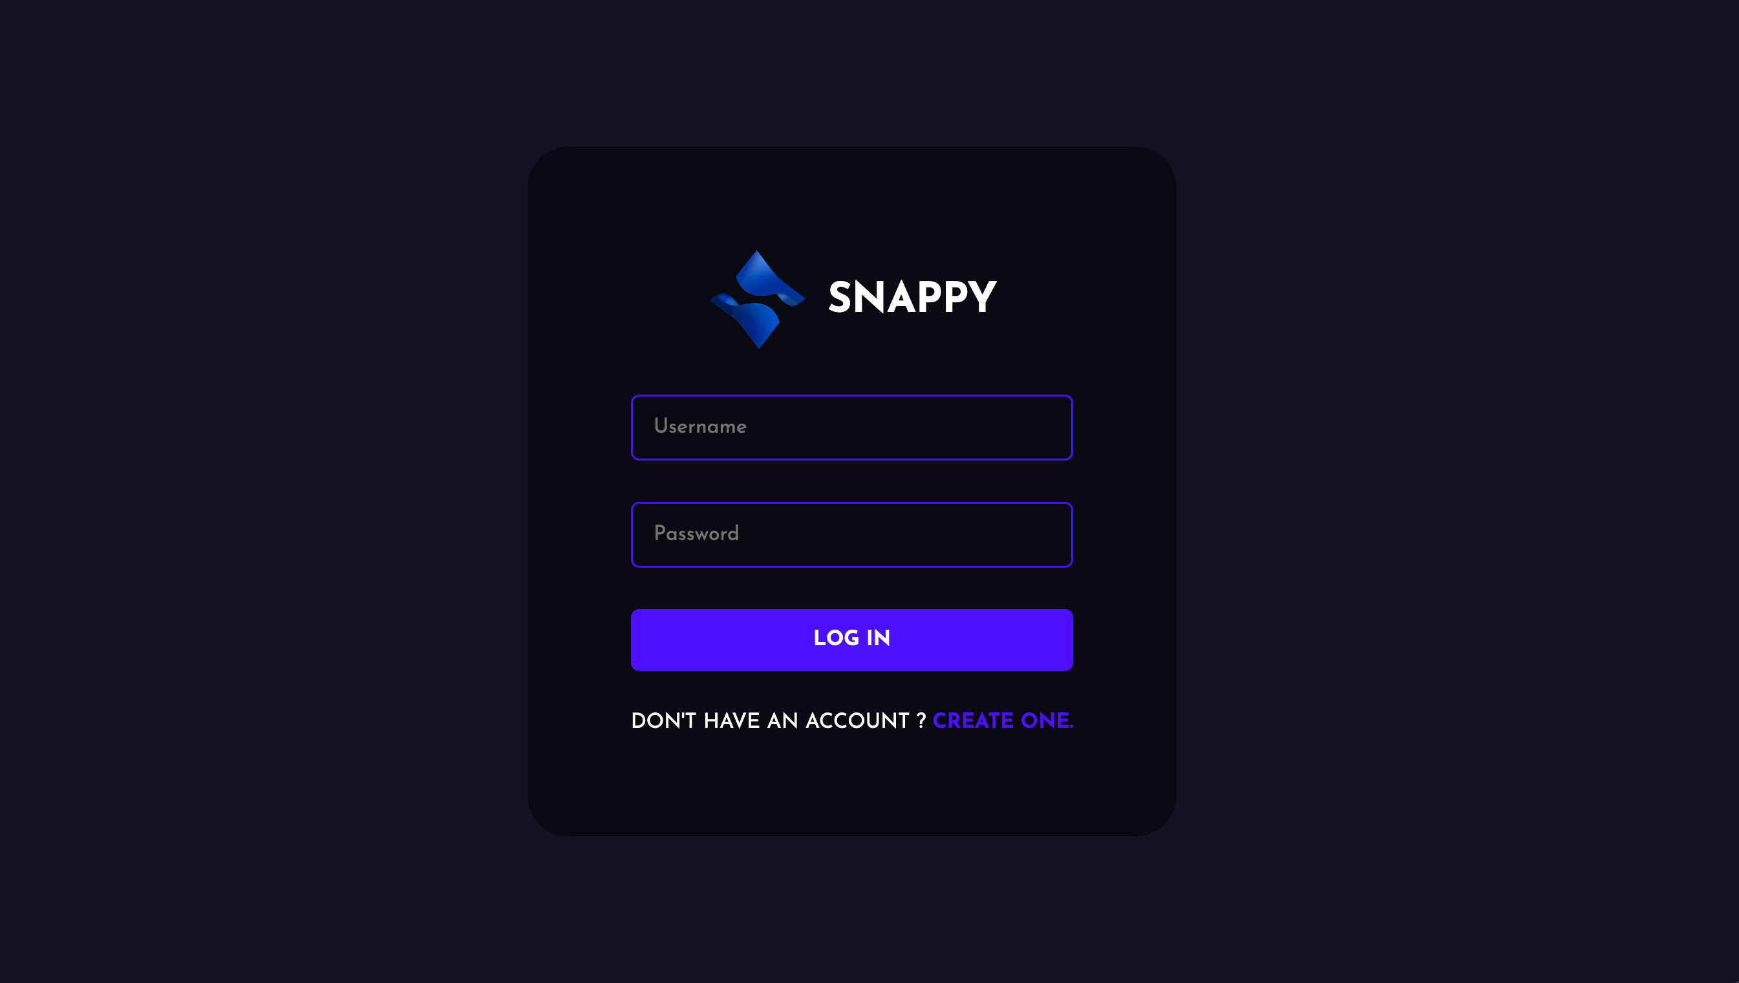

Hình: Màn hình đăng nhập

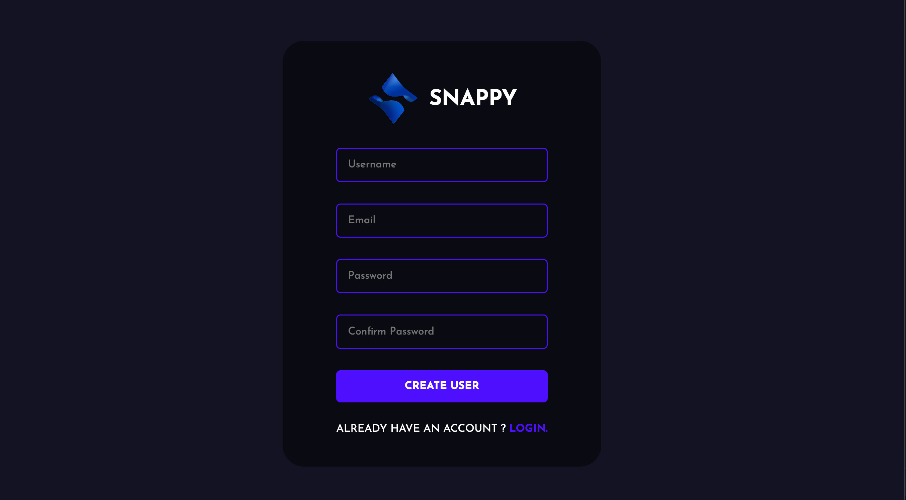

Hình: Màn hình đăng ký

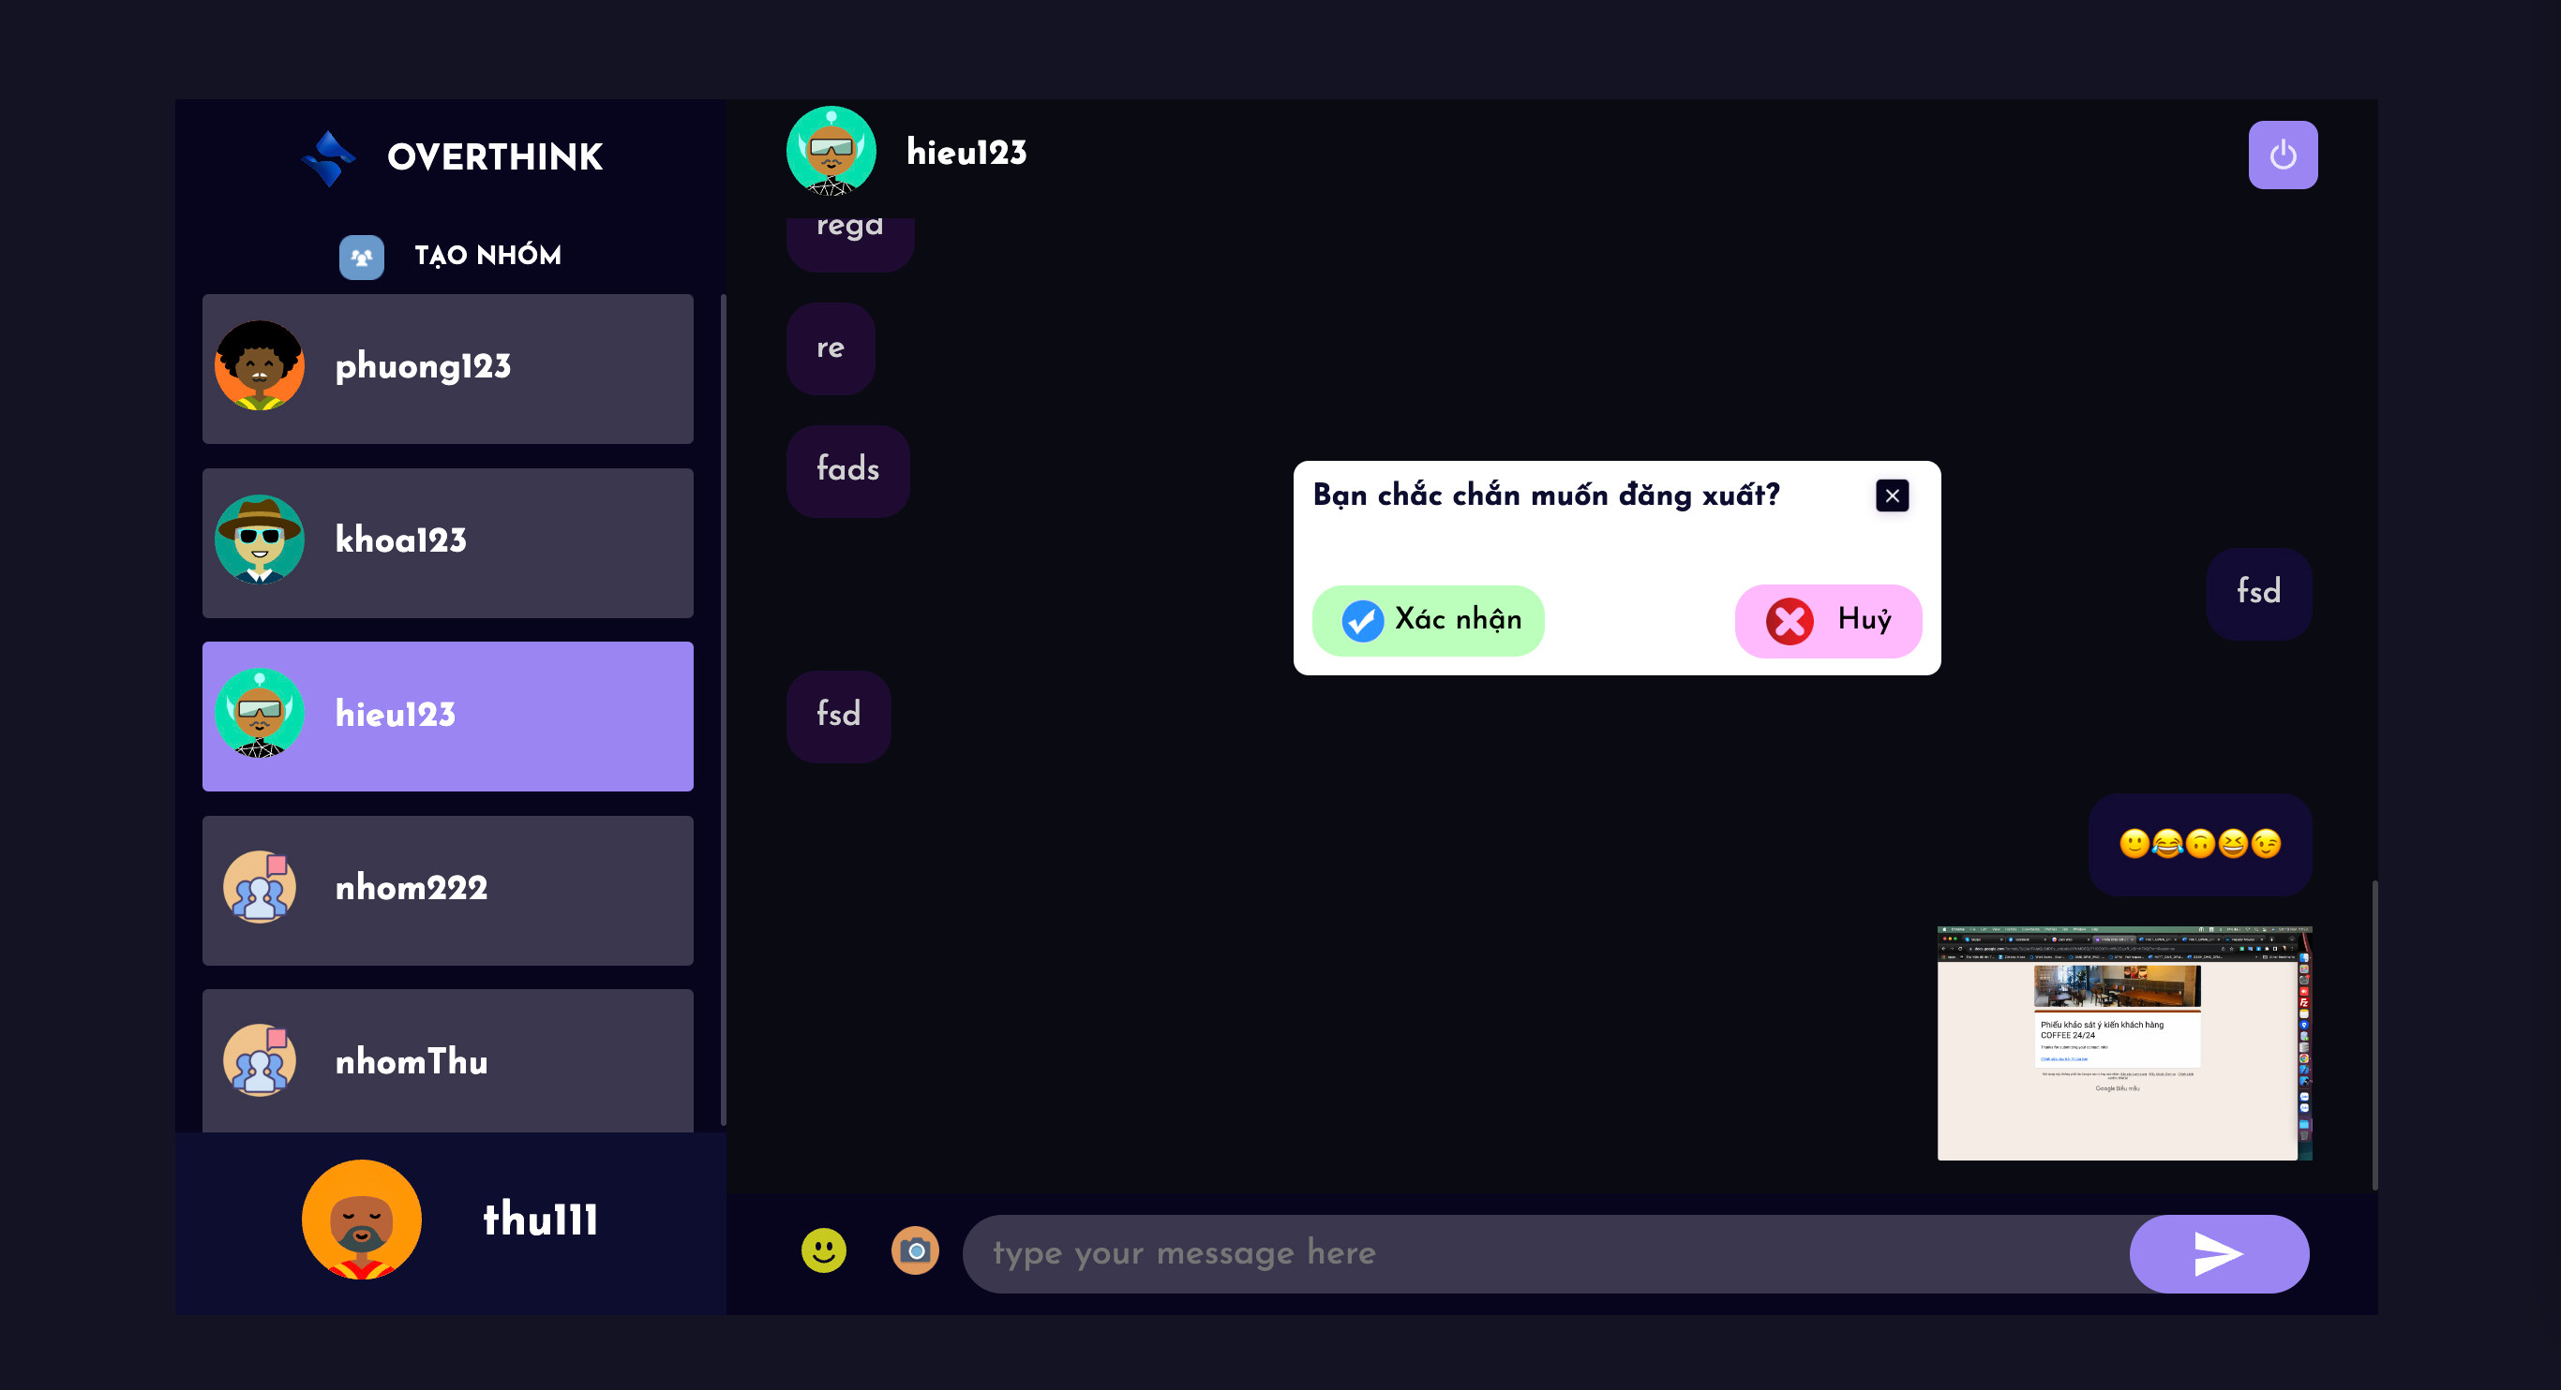

Hình: Màn hình đăng xuất

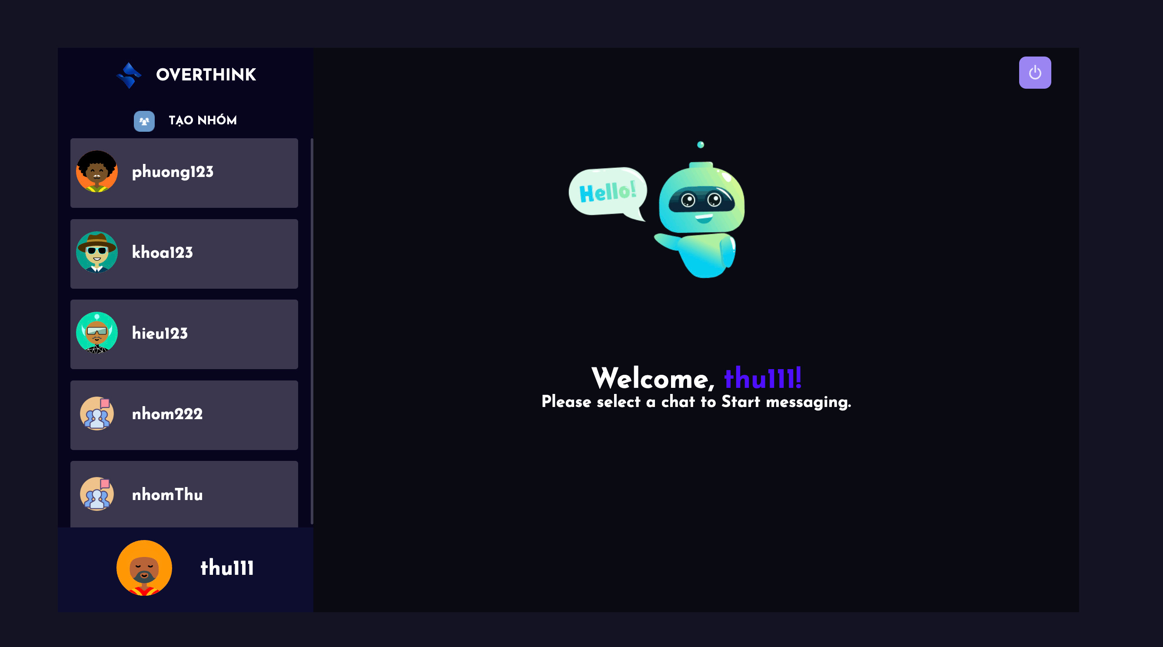

Hình: Màn hình Trang chính

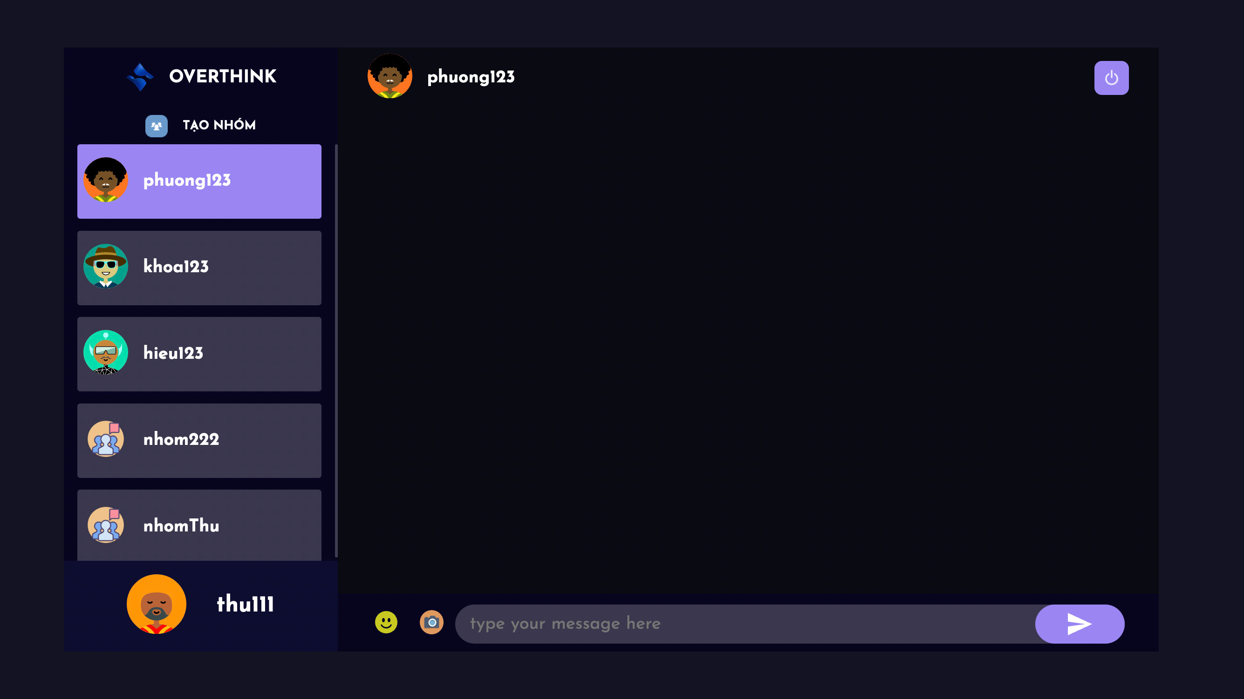

Hình: Màn hình Chat đơn

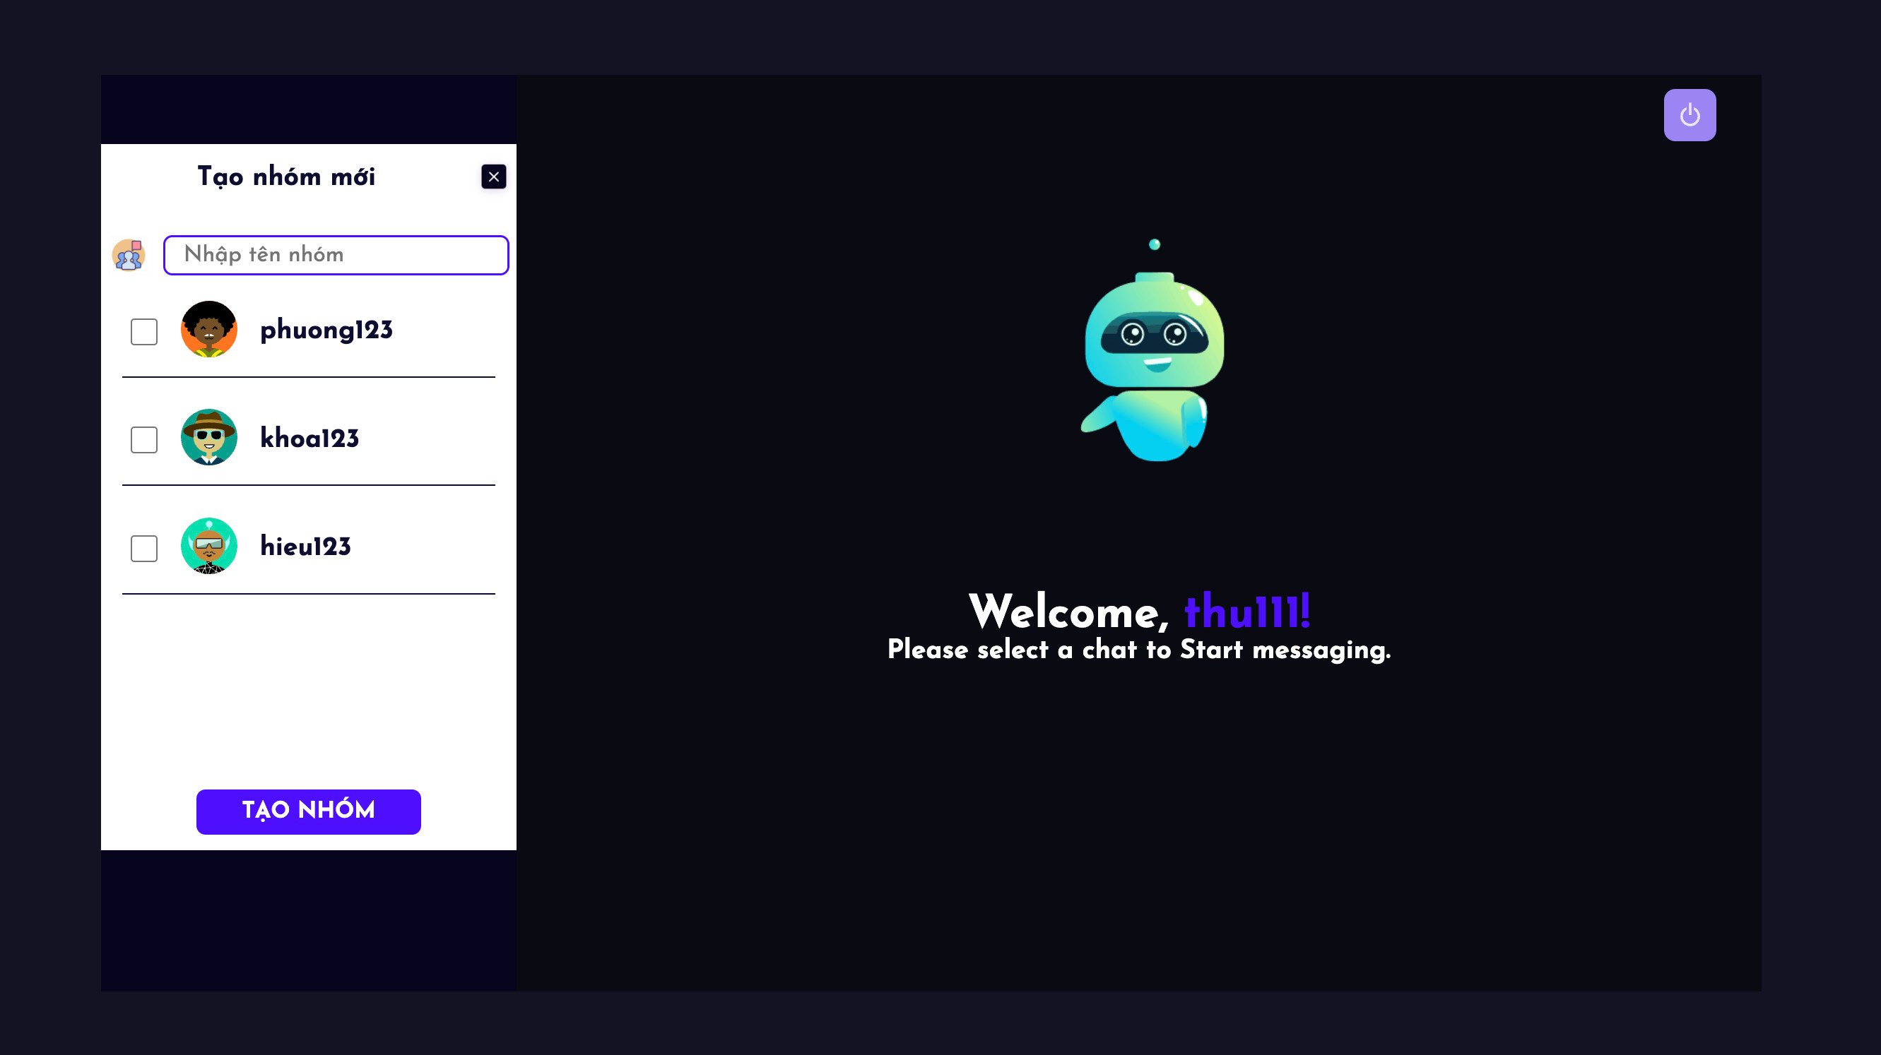

Hình: Màn hình tạo nhóm

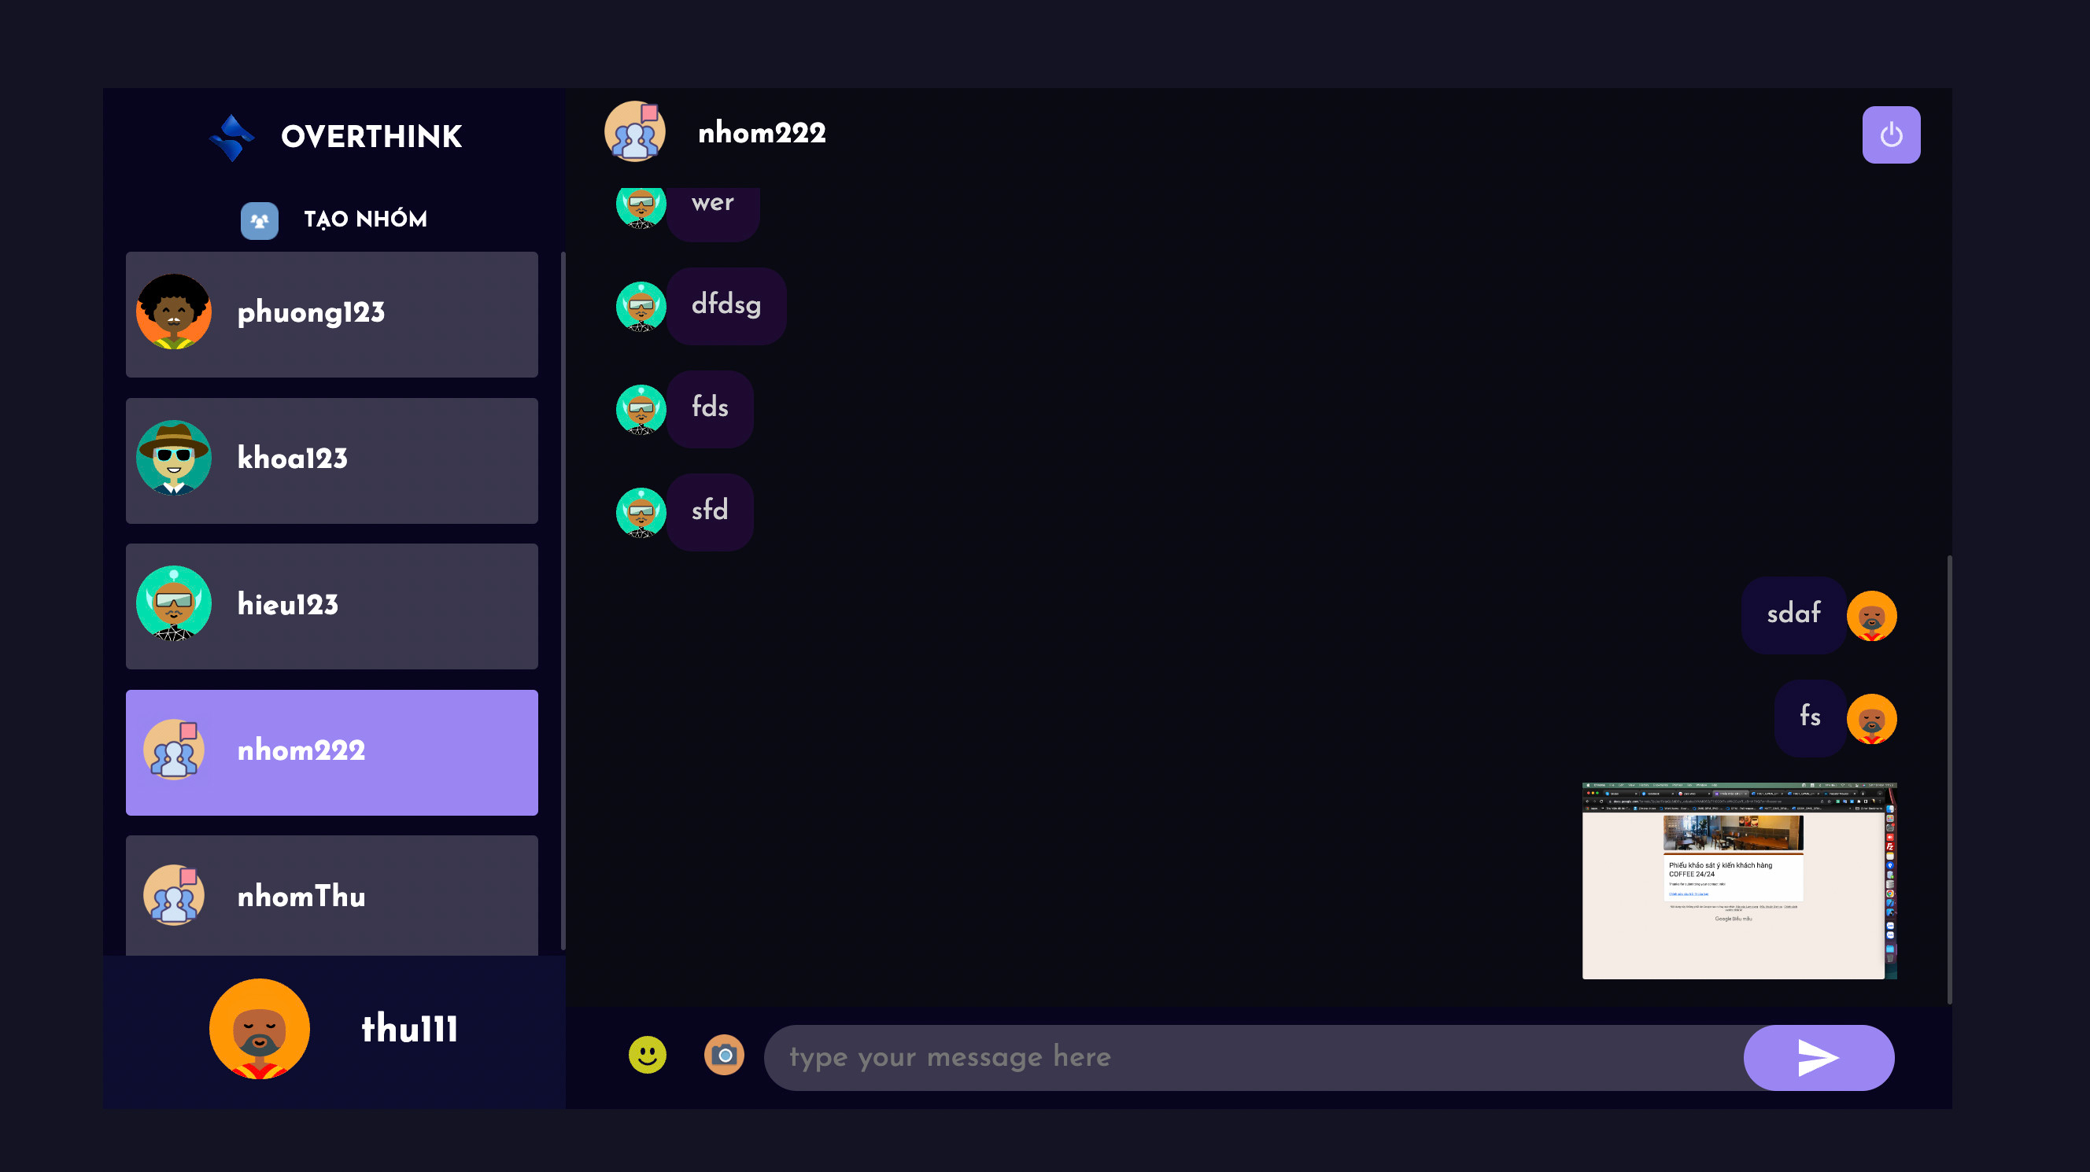

Hình: Màn hình Chat nhóm

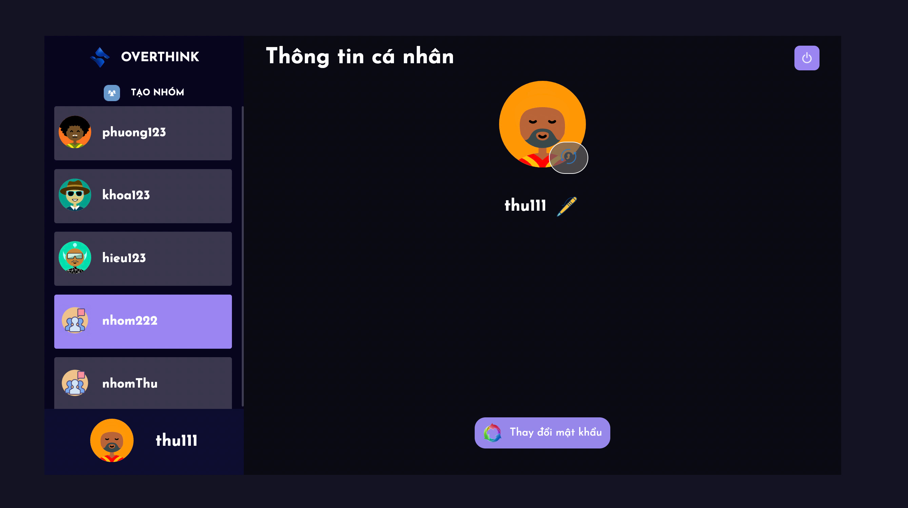

Hình: Màn hình thông tin cá nhân

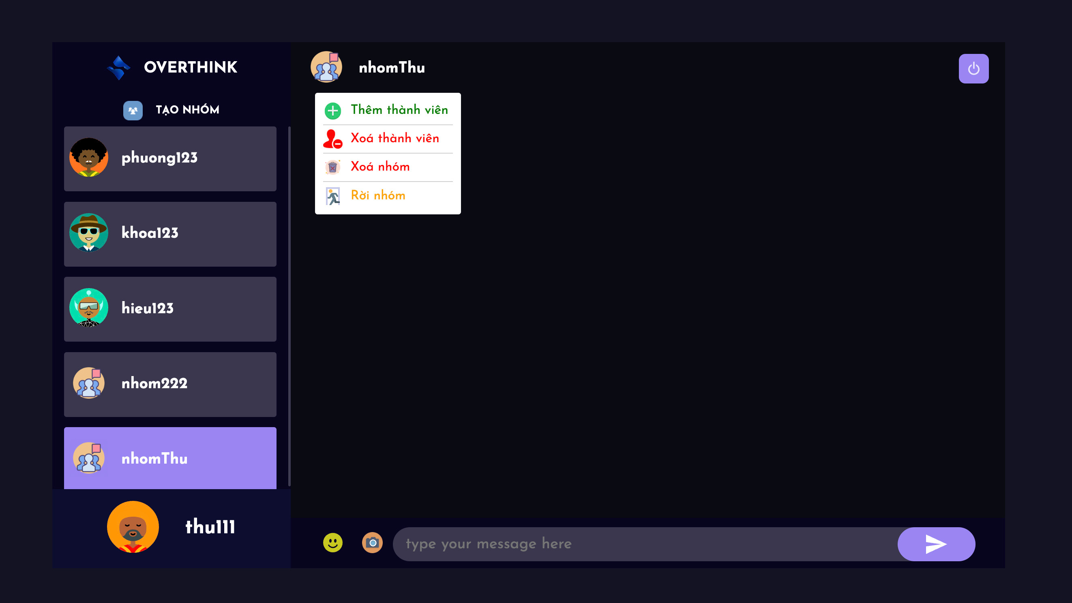

Hình: Danh sách chức năng nhóm của nhóm trưởng

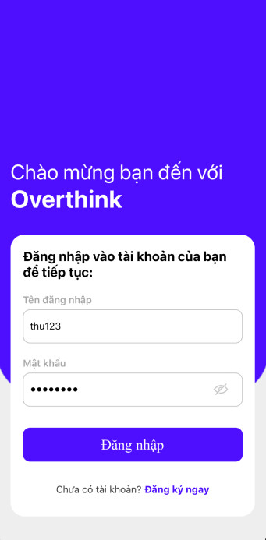

Hình: Màn hình đăng nhập app

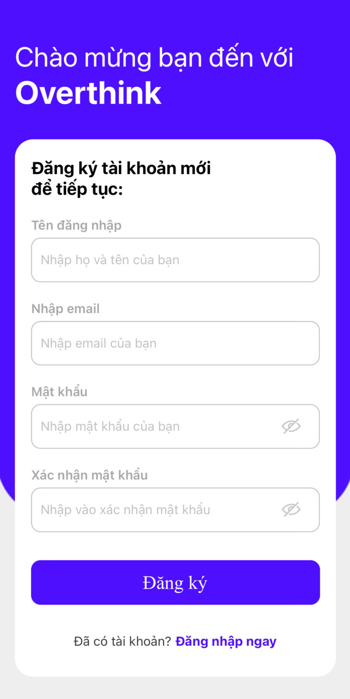

Hình: Màn hình đăng kí

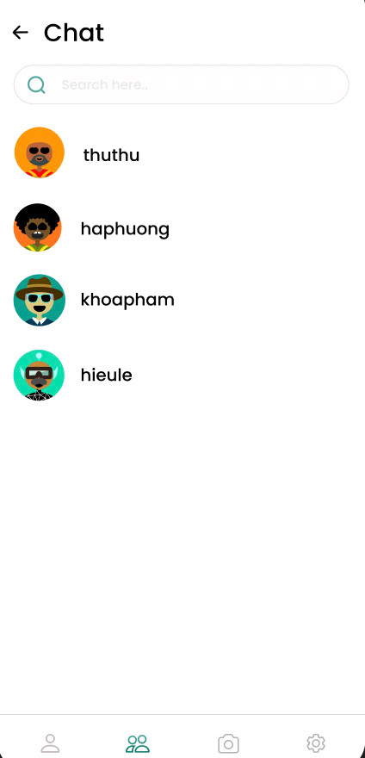

Hình: Danh sách cuộc trò chuyện đơn

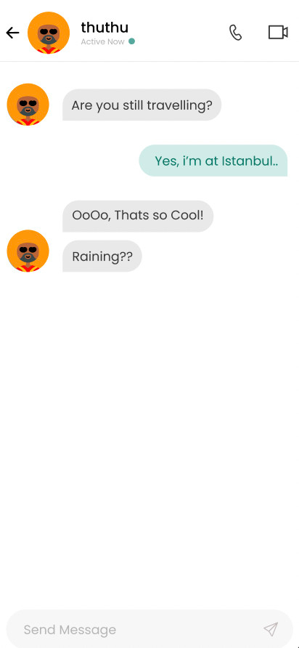

Hình: Màn hình chat đơn

## Hiện thực kiểm thử hệ thống

### Kiểm thử hệ thống

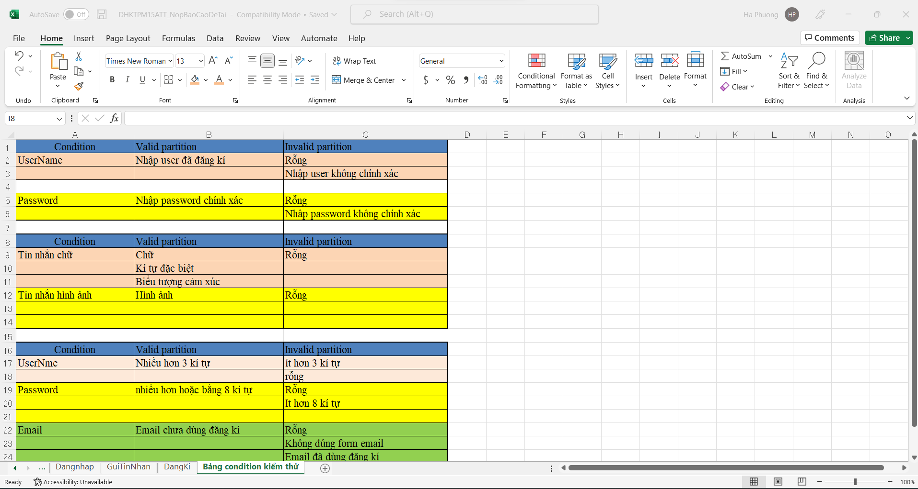

Hình: Bảng condition kiểm thử

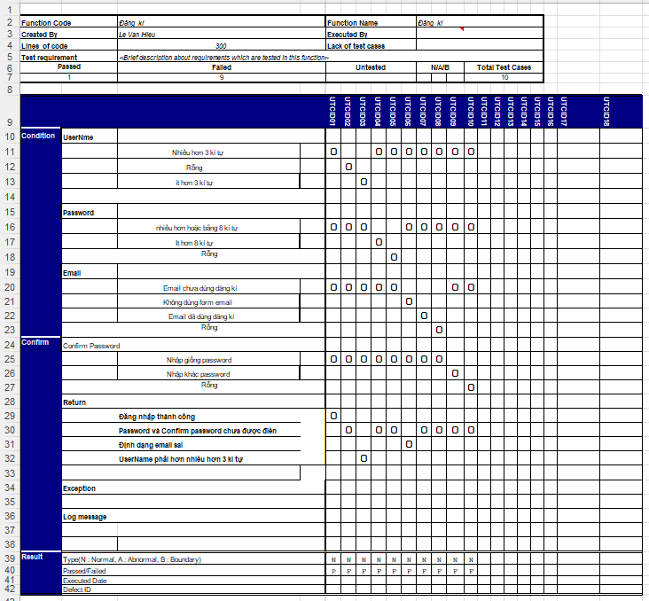

Hình: Kiểm thử đăng ký tài khoản.

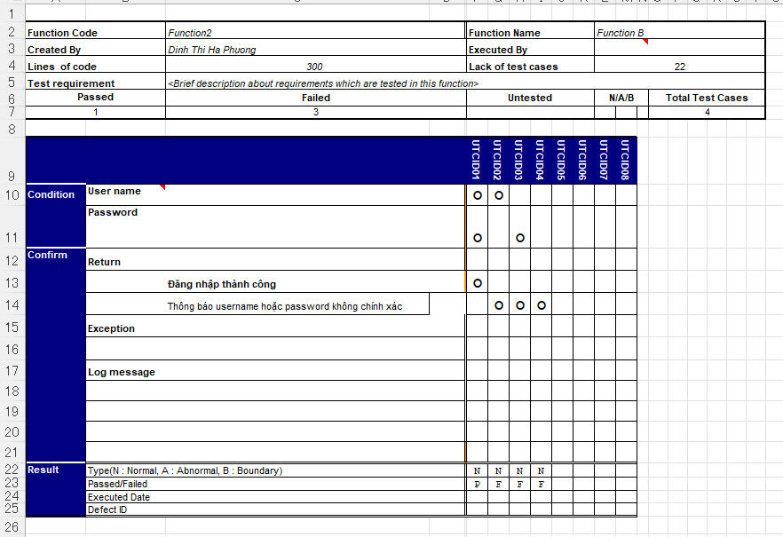

Hình 4.13: Kiểm thử đăng nhập

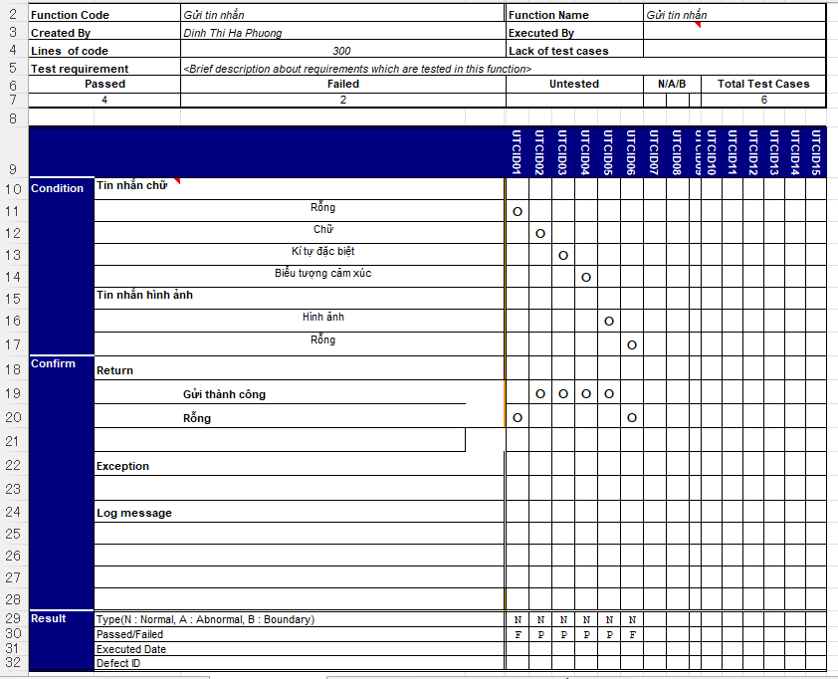

Hình 4.15 Kiểm thử gửi tin nhắn

# CHƯƠNG 5: KẾT LUẬN

## Kết quả đạt được

Sau gần 1 học kì thực hiện đề án chúng em đã được được kết quả như sau:

- Dự án hoàn thành 80% yêu cầu ban đầu:

- Các chức năng đã hoàn hiện bao gồm:

+ Đăng kí

+ Đăng nhập

+ Thu hồi tin nhắn trong cuộc hội thoại (cá nhân).

+ Giao diện thân thiện, dễ dàng thao tác

+ Chat 1-1

+ Chat nhóm

+ Gửi hình ảnh

+ Real-time chat

+ Tạo CSDL trên MongoDB

## Hạn chế của đồ án

Vì thời gian tìm hiểu kiến thức mới, cộng với trình độ còn nhiều hạn chế nên vẫn còn nhiều vấn đề mà chúng em chưa làm được:

+ Thống kê người dùng.

+ Gửi file

+ Gửi video

+ Gửi lời mời kết bạn

+ Xóa hội thoại

+ Quản lí danh bạ.

## Hướng phát triển

Với đề tài này của nhóm trong tương lai, chúng em cần phải hoàn thiện các tính năng chưa hoàn thành. Ngoài ra chương trình phải được nâng cấp hệ thống bảo mật có độ tin cậy cao hơn, cũng như nâng cấp giao diện mới mẻ và thân thiện hơn nữa với người dùng. Hơn nữa dựa vào những gì đã học được ở đề tài này, chúng em có thể viết thêm những chương trình khác tương tự để cũng cố nền tảng lập trình sau này.

# TÀI LIỆU THAM KHẢO

Các tài liệu Tiếng Anh

1. Kevin Faaborg & Sandro Pasquali - Mastering Node.js Second Edition – December 2017
2. David Herron, Diogo Resende & Valentin Bojinov - Node.js Complete Reference Guide – December 2018
3. The Road to Learn React: Your journey to master plain yet pragmatic React.js by Robin Wieruch – 2017

Các tài liệu từ Internet

1. <https://nodejs.org/en/docs/>
2. <https://expressjs.com/en/guide/routing.html>
3. https://aws.amazon.com/vi/what-is-cloud-computing
4. <https://aws.amazon.com/vi/dynamodb/>
5. <https://firebase.google.com/docs>
6. <https://www.heroku.com/about>
7. <https://aws.amazon.com/vi/>
8. <https://viblo.asia/p/mot-cai-nhin-tong-quan-nhat-ve-nodejs-Ljy5VeJ3lra>
9. <https://topdev.vn/blog/heroku-la-gi/>
10. <https://viblo.asia/p/reactjs-la-gi-nhung-dieu-can-biet-ve-reactjsc-djeZ1GJo5Wz>
11. <https://socket.io/get-started/chat>
12. <https://docs.oracle.com/javase/tutorial/networking/sockets/definition.html>
13. <https://viblo.asia/p/mot-cai-nhin-tong-quan-nhat-ve-nodejs-Ljy5VeJ3lra>
14. <https://bizfly.vn/techblog/nodejs-la-gi.html>
15. <https://www.c-sharpcorner.com/article/what-and-why-reactjs/>
16. <https://viblo.asia/p/mongodb-la-gi-co-so-du-lieu-phi-quan-he-bJzKmgoPl9N>
17. <https://devopedia.org/firebase>
18. Lama Dev: <https://youtu.be/HggSXt1Hzfk>
19. <https://bizfly.vn/techblog/websocket-la-gi.html>
20. <https://chefjob.vn/trello-la-gi>
21. <https://trello.com/vi/about>
22. <https://topdev.vn/blog/github-la-gi/>
23. <https://gsviec.com/huong-dan-su-dung-git-va-github-co-ban/>